Gaujas nacionālā parka tūrisma klastera attīstības
stratēģija 2012.- 2019. gadam
- Informācija par klasteri
„Gaujas nacionālā parka tūrisma klastera” darbības joma ir tūrisms ar specializāciju uz atpūtu un aktivitātēm dabā un vēsturiskā kultūrvidē.
  - Klastera nepieciešamības pamatojums un konstatētās problēmas apraksts
Viena no aktuālajām Latvijas tautsaimniecības attīstības problēmām ir reģionālā nevienlīdzība ar izteiktu galvaspilsētas dominanci, kas nav raksturīgs ekonomiski stiprākajām ES dalībvalstīm (sk. 1. attēlu pielikumā). Rīgā koncentrējas līdz pat 77% no Latvijas tūrisma eksporta. Tajā pat laikā Latvijā ir vairāki citi galamērķi ar izteikti augstu tūrisma pievilcību, pierādītu eksporta spēju un ilgstošām iesaistīto pušu tīklojuma tradīcijām.
Klastera iniciatīvu veicināšana tūrismā ir nozīmīgs solis reģionālajai attīstībai, atbalstot ārpus galvaspilsētas stiprākās nozares. Tas tuvinātu vienam no Latvija 2030 izvirzītajiem mērķiem par „valsts teritorijas policentriskas attīstības modeli, palielinot nacionālas un reģionālas nozīmes attīstības centru potenciālu un pilsētu lomu”. Visvairāk tūrisma aktivitātes ārpus Rīgas un apkārtnes koncentrējas Gaujas nacionālajā parkā (turpmāk Gaujas NP) un tā tiešā tuvumā, norādot uz reģionāli spēcīgākā tūrisma klastera potenciālu valstī (sk. 2. attēlu pielikumā). Princips stiprināt stipros šādā situācijā, veicinot eksportspējīgo nozaru izaugsmi, vienlaicīgi atbalsta reģionālo attīstību un lauku apvidu dzīves kvalitātes paaugstināšanos.
Līdz šim reģionu konkurētspēju tūrisma jomā mazina galamērķu fragmentētais raksturs un sadrumstalotais piedāvājums bez izteiktākas specializācijas. Izaugsmi kavē vietu konkurences pārprašana un plašākā mēroga iesaistīto pušu nespēja rast kopīgus mērķus stratēģiskai sadarbībai. Gaujas NP un tā tiešā tuvumā ir četras pilsētas un vienpadsmit novadi, kas sarežģīja vienošanos par kopīga galamērķa veicināšanu. Tūrisma eksporta piesaistē vadošā loma ir Siguldai, taču gan Cēsis, gan Valmiera dod nozīmīgu papildinājumu, palielinot galamērķa kopējo tirgus daļu (sk. 3. attēlu pielikumā).
Tūrisma vietas turpinās konkurēt savstarpēji vietējo tūristu piesaistē un tūrisma plūsmas sadalē, taču eksporta tirgos tām ir kopēji mērķi. Tūrisma eksporta īpatsvars Gaujas NP tūrisma klasterī veido nozīmīgu daļu no kopējā tirgus apjoma – 40,2% no nakšņojumu skaita 2009. un 2010. gadā.
Resursu izkliede un pieejamo pakalpojumu nevienmērīgais izvietojums pastiprina sadarbības nepieciešamību. Tāpēc telpiski Gaujas NP piedāvājums ir cieši saistīts un savstarpēji papildinošs. Nepieciešamība palielināt nakšņotāju skaitu pretstatā vienas dienas apmeklētājiem raksturīga visai Vidzemei (sk. 4. attēlu pielikumā). Tieši ārvalstu tūristi pavada ilgāku laiku galamērķī, kas pastiprina prioritātes piešķiršanu eksporta tirgiem. Ģeogrāfiskais tuvums un jau līdz šim pierādītā tīklojuma pastāvēšana atsevišķu puduru veidā (Siguldā, Cēsīs, Valmierā, Līgatnē) norāda uz šāda klastera pastāvēšanas ilgtspējību, jo tas veidojies dabiski – no apakšas, un ilgākā laika posmā, nosakot tā pastāvēšanas turpinājumu pēc klastera programmas finansējuma izbeigšanās.
Gaujas NP tūrisma klastera iniciatīvu atbalstīšanas argumentācija un atbilstība programmas mērķim:
- Ienākošā tūrisma īpatsvars Latvijas preču un pakalpojumu eksportā sastāda 13.6% (CSB, 2009), izvirzot tūrismu par vienu no stratēģiski svarīgajām Latvijas tautsaimniecības nozarēm (t.sk. finanšu recesijas kulminācijas gadā), kas rada pievilcīgu pamatni citām eksporta jomām. Lielākā daļa tūrisma eksporta koncentrējas Rīgā, neizmantojot reģionu potenciālu.
- Tūrisma eksports Gaujas NP pēdējo divu gadu laikā veido 40,2% no tā kopējā tirgus īpatsvara. Gaujas NP klasterī ietilpstošo atsevišķo vietu konkurētspēja tūrismā ir augsta, taču mērķtiecīgi konsolidējot resursus un organizāciju, iespējams panākt turpmāku izaugsmi.
- Gaujas NP un tā tuvākā apkārtne koncentrē lielāko skaitu tūrisma resursu un saistīto pakalpojumu ārpus Rīgas. Gaujas NP ir senākais nacionālais parks ar augstāko dabas, kultūras un vēstures pieminekļu skaitu starp Latvijas nacionālajiem parkiem, vienlaicīgi uzturot lielāko pieprasījumu.
- Tūrisma specializācija šajā reģionā iezīmējusies jau kopš 19. gs. beigām, liekot pamatus un stingras viesmīlības tradīcijas vienam no populārākajiem tūrisma galamērķiem, t.sk. orientētam uz ārvalstu viesiem (Livonijas arī Vidzemes Šveice ar Gaujas ieleju – sk. 5. attēlu pielikumā).
- Tūrisms stratēģiski ir definēts (un nostiprināts stratēģiskajos plānošanas dokumentos,,) starp prioritāri atbalstāmajām tautsaimniecības jomām lielākajās pašvaldībās: Siguldā, Cēsīs un Valmierā.
- Tūrisms no vides izglītības puses ir nozīmīgs Dabas aizsardzības pārvaldei, veicinot dabas daudzveidības saglabāšanu. Gaujas NP ir Natura 2000 teritorija ar lielāko iedzīvotāju skaitu (kopā ar tuvāko apkārtni >50000) un uzņēmējdarbības aktivitāti Latvijā. Veidotās Gaujas NP tūrisma infrastruktūras uzturēšanai jāpiesaista arī komersantu resursi, iesaistot dabas potenciālu kā pievienoto vērtību tūrisma piedāvājuma veidošanā. Lai veidotu ilgtspējīgu attīstību, nepieciešama augstāka visu iesaistīto pušu sadarbības koordinēšana un savstarpējo mērķu saskaņošana.
- Tūrisma pakalpojumi pamatā izvietojušies tiešā Gaujas NP tuvumā (Sigulda, Cēsis un Valmiera kā pilsētas neietilpst īpaši aizsargājamās dabas teritorijas robežās). Mērķtiecīgas un kopīgi plānotas aktivitātes, kas vērstas uz apmeklētāju apjoma pieaugumu, no tūristu plūsmas virzīšanas viedokļa iespējams vairāk ietekmēt, atslogojot dabas daudzveidības ziņā jutīgākās teritorijas.
- Siguldas reģiona tūrisma biedrība (SRTB) tika izveidota jau 2000. gadā, lai apvienotu tūrisma funkcionālo teritoriju ārpus vienas pašvaldības administratīvās kompetences un veidotu dialogu starp komersantiem, pašvaldību un Gaujas NP, epizodiski iesaistot arī izglītības un izpētes sektora pārstāvjus un savu darbību balstot uz 2008.gadā izstrādāto tūrisma attīstības stratēģiju, kur jau ir iestrādāta klastera iniciatīvu atbalstīšana.
- SRTB jau ir pieredze kopīgu komersantu, pašvaldību un izglītības iestāžu projektu realizēšanā, veicinot tūrisma jomas inovācijas – magnētiskās ieejas kartes Siguldas Spieķis izveidi 2007. un 2008. gadā. Tas balstījās uz privātā sektora iniciatīvu un projekta rezultātu vēlāka analīze pierādīja, ka klastera iniciatīvu finansiāls atbalsts būtu varējis pastiprināt tieši kritisko pusi – finansējuma trūkumu koordinēšanai un mārketingam.
- Izveidoti kopīgi vērtību ķēdes produkti, kas balstīti uz aktīvāko komersantu savstarpējo sadarbību, bet trūkst plašāku, Gaujas NP aptverošu piedāvājumu un mārketinga darbību, kas stiprinātu vienota galamērķa virzīšanu (sk. 11. attēlu). Tā kā tūrisma jomu pamatā veido mazie un vidējie uzņēmumi, tad pašreizējos ekonomiskās situācijas apstākļos tiem ir apgrūtināta piekļuve kredītresursiem turpmākai attīstībai.
- Gaujas NP klastera teritorijā ietilpstošās Vidzemes Augstskolas Tūrisma un viesmīlības vadības fakultātes resursi veido nozīmīgu atbalstu klastera specializācijas virzībai un inovatīvas vides veicināšanai. Par Siguldas un apkārtnes klastera iniciatīvām ir veikti vairāki padziļināti zinātniski un lietišķi pētījumi^{,,,4}, to rezultāti pielietojami precīzākai Gaujas NP klastera iniciatīvu attīstīšanai.
- Ģeogrāfiskais tuvums, kas ir viens no būtiskiem klastera veidošanas argumentiem, nosaka šāda tīklojuma telpiskās dimensijas. Tālākā nākotnē iespējama vairāku klasteru apvienošanās. Šā brīža jomas organizatoriskā attīstības pakāpe rada risku, ka Latvijas mērogā veidots tūrisma klasteris būtu lielā mērā mākslīgs veidojums programmas finansējuma saņemšanai, taču nepastāvētu kā ilgtspējīga struktūra ilgtermiņā.
Minētie argumenti pilnībā pamato Gaujas NP tūrisma klastera iniciatīvu atbalstīšanu un precīzu atbilstību klasteru programmas mērķim.
  - Klastera vīzija, ilgtermiņa (8 gadi) un vidēja termiņa (3 gadi) mērķi
Vīzija
Konkurētspējīgākais tūrisma galamērķis Latvijā ārpus galvaspilsētas ar kvalitatīvu un specializētu tūrismu precīzi segmentētā ārvalstu un vietējā tirgū visa gada garumā, kas ir orientēts uz pieprasītu atpūtu un aktivitātēm dabā un vēsturiskā kultūrvidē.
Klasteris rada Gaujas NP un apkārtnes tūrisma attīstībā ieinteresēto pušu: komersantu, pašvaldību, dabas aizsardzības, izglītības un pētniecības institūciju ilgtermiņa sadarbības modeli, kas balstīts uz organizētību, atklātību, savstarpējo cieņu, zināšanām un mērķtiecīgo to pielietojumu. Tas vienlaicīgi saistās ar citām SRTB misijā definētām kopējām vērtībām: ilgtspējību, vietējo iedzīvotāju dzīves kvalitātes paaugstināšanu un dabas, kultūras un vēstures mantojuma aizsardzību.
Ilgtermiņa mērķis
Pirmās izvēles tūrisma galamērķis ārpus galvaspilsētas ar stabilu tirgus daļu eksporta (8%) un vietējā (12%)1 tūrisma tirgū Latvijā vismaz kopš 2018. gada, kas tiek panākts ar prasmīgu konkurētspējas kāpināšanu, nevis uz citu galamērķu neveiksmju rēķina. Konkurētspēju pastiprina:
- Gaujas NP vienota tūrisma zīmola nostiprināšana un precīza pozicionējuma akcentēšana, saistot to ar atpūtu un aktivitātēm dabā un vēsturiskā kultūrvidē;
- savstarpēji papildinošs un kvalitatīvs tūrisma piedāvājums, kas mērķtiecīgi orientēts uz precīzi segmentētām mērķgrupām, precīzi izprotot un apmierinot to vajadzības;
- energo-efektīvu risinājumu, eko-inovāciju, informācijas un komunikācijas tehnoloģiju risinājumu ieviešana tūrisma piedāvājumā.
Ilgtermiņā pieaudzis apmeklētāju uzturēšanās ilgums tūrisma galamērķī (atskaites punkts – gaidu no CSB) un eksporta apjoms virs 44% no 2010.gadā reģistrētā; raksturīga augsta apmeklētāju apmierinātība ar galamērķī iegūto pieredzi un pakalpojumu kvalitāti. Dabas daudzveidības un kultūras mantojuma vērtība Gaujas NP kopumā nav samazinājusies komercdarbības ietekmē.
Vidējā termiņa mērķis
Līdz 2015.gadam Gaujas NP ir nostiprinājies par vienotu un uz trīspusēju sadarbību vērstu tūrisma galamērķi ar augstāko konkurētspēju pēc Rīgas vietējā (šī pozīcija jau ir tagad – 11% tirgus daļa), taču īpaši starptautiskajā tūrisma tirgū, apsteidzot Ventspili un tuvinoties Jūrmalas rādītājam attiecībā uz tūrisma eksporta tirgus daļu (sasniedzot 5,5%2 no kopējā Latvijas tūrisma eksporta tirgus).
  - Klastera sadarbības partneri
Detalizēta informācija par visiem Gaujas NP tūrisma klastera sadarbības partneriem, norādot to nosaukumu, atrašanās vietu, darbības virzienus, galvenos produktus un realizācijas tirgus ietverta 2. tabulā pielikumā. Visu uzņēmumu savstarpējā sasaiste ir loģiski pamatojama ar tūrisma sistēmas pamatni, kuru vieno tās atsevišķo elementu savstarpējā mijiedarbība: galamērķa pievilcība un pieejamība, ceļotāju cilmvieta un tranzīta ceļš, pieredzes gūšanas vietas – objekti un pasākumi, izmitināšanas un ēdināšanas pakalpojumi un citas ar ceļošanu saistītās ērtības un ar to saistītā plānošana, pārvaldība un veicināšana. Gaujas NP uz pieprasījuma pamata tiek veidoti specializēti tūrisma kompleksie piedāvājumi dažādiem segmentiem ar prioritāti eksporta virzienā.
Gaujas NP klastera sadarbības partneri veido trīspusējā tīklojuma platformu. Galveno lomu ieņem komersanti, taču tiek iesaistītas pārējas nozīmīgākās ieinteresētās puses no valsts un pašvaldību sektora, kā arī izpētes, izglītības un konsultēšanas jomas (sk. 1. attēlu).

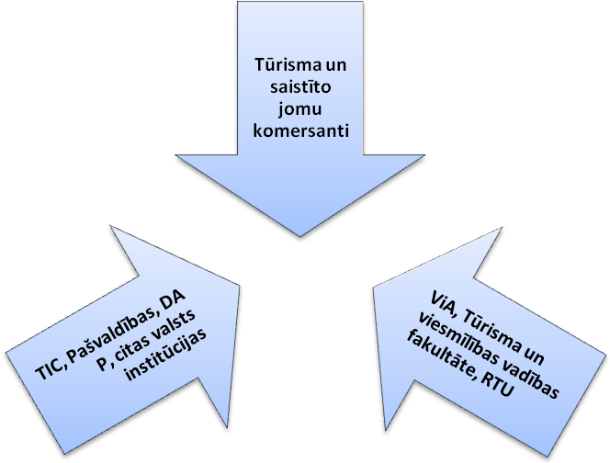
Gaujas NP tūrisma klasteris
1.attēls. Gaujas NP tūrisma klastera sadarbības platformā iesaistītās puses.
Dominējošā loma šajā sadarbības platformā ir komersantiem, kas izpaužas arī klastera vadības grupas izveidē, kur lielākā daļa no 13 tās locekļiem ir komersanti.
Vadošie uzņēmumi veido Gaujas NP tūrisma klastera kodolu un to darbība ir tieši saistīta ar klastera specializāciju tūrismā – to īpatsvars kopējā sadarbības tīklojumā ir divas trešdaļas no iesaistītajām pusēm (sk. 2. attēlu). Nozīmīgāko daļu savu ienākumu tie gūst no klientiem, kuri neietilpst klasterī, tādejādi nodrošinot būtisku daļu no klastera eksporta.
Vadošie uzņēmumi, ņemot vērā tūrisma jomas specifiku un sistēmas loģiku, ir iedalāmi divās pamata grupās: primārās tūristu piesaistes un sekundārās tūristu piesaistes. Primārās veido tūrisma objekti un pasākumi, kas pamatā ietekmē apmeklētāju motivāciju un nodrošina darbību arī pārējām iesaistītajām pusēm (sekundārajām piesaistēm) – īpaši izmitināšanas un ēdināšanas sektoram, kā arī saistītajiem uzņēmumiem. Šādu uzņēmumu ir vairākums, taču variē arī to lielums un atšķirīgs ir to piedāvājums un mērķa grupas. Lielākā daļa sekundāro piesaistu – viesnīcas un ēdināšanas vietas – piedāvā vēl citus papildpakalpojumus (ekskursijas, SPA, dziedniecība, konferenču iespējas – nodrošinot nišas tūrisma produktu attīstību) vai īpašu pieredzi (kulinārais mantojums, pasākumi u.c.), kas kļūst par primāro piesaisti. Galvenais guvums vadošo uzņēmumu kopējam sadarbības tīklojumam ir no sadarbības stratēģijām konkurences apstākļos. Tās saistāmas ar kopīgu komplekso tūrisma piedāvājumu veidošanu kā pamatu tūrisma komerciālajai darbībai radot papildu pievienoto vērtību līdzīgām mērķgrupām. Paplašinoties sadarbības tīklam, pieprasījums tiek vairāk stimulēts ar koncentrētu tematisku informāciju un saistīto pakalpojumu izmantošanas iespējām. Tas vērsts uz apmeklētāju uzturēšanās laika paildzināšanu, notiek lielāka specializācija un izteiktāka pozicionēšana. Pārējie komersanti ir ieinteresēti primāro piesaistu uzņēmumu veiksmē, jo tas palielina iespējas izmantot arī viņu pakalpojumus.
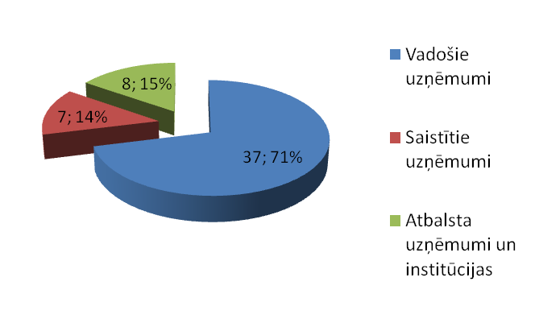
2.attēls. Gaujas NP tūrisma klasteri veidojošie sadarbības partneri pēc to lomas un funkcijas.
Tā kā uzņēmumi ir specializējušies uz noteiktu piedāvājuma virzienu un konkrētu segmentu vajadzībām, tad visu komersantu savstarpēja sasaiste kopīga piedāvājuma veidošanā vienam segmentam nav iespējama. Savstarpējais tīklojums rada papildu vērtību un palielina iespējas pārdot individuāla komersanta gatavoto piedāvājumu. Partnerība jaunu produktu radīšanā vai esošā piedāvājuma papildināšanā ir saistāma ar mazākām grupām, kas meklē kopīgu sadarbību, pamatojoties uz līdzīgām mērķgrupām. Vadošo uzņēmumu, jo īpaši primāro piesaistu iekļaušana Gaujas NP klasterī sagaidāma arī turpmāk, jo esošais sadarbības partneru sastāvs joprojām neiekļauj visus Gaujas NP un tuvākajā apkārtnē esošos komersantus. Stratēģijas tapšanas brīdī bija iesaistīts vēl lielāks komersantu loks, taču vairāki uzņēmumi pirmajā etapā palika ārpusē saistībā ar klastera programmas izslēdzošajiem kritērijiem.
Starp visiem uzņēmumiem par „klastera mašīnu” eksporta plūsmas piesaistes ziņā var dēvēt Turaidas muzejrezervātu, kas šajā ziņā ir lielākais valstī ārpus Rīgas (kopējais apmeklējumu skaits 2011. gadā sasniedza 207472) – īpaši vasaras sezonā. Ziemas sezonā galveno tūrisma plūsmu izraisa slēpošanas kalni (t.sk. ienākošais tūrisms no Lietuvas, Igaunijas u.c.).
Sekundāro piesaistu uzdevums ir sniegt kvalitatīvus viesmīlības pakalpojumus – pamatā ēdināšanu un izmitināšanu. Sekundāro piesaistu īpašnieki ir ieinteresēti primāro objektu atbalstīšanā, lai paildzinātu apmeklētāju uzturēšanās laiku galamērķī un apmeklētājiem rastos vajadzība pēc viņu pakalpojumiem. Starp šiem uzņēmumiem nav viena izteikta tirgus līdera. Tomēr lielākā daļa vadošo uzņēmumu ir no Siguldas un apkārtnes, ko pamatā noteikušas līdzšinējās iestrādnes un tūristu plūsma.
Saistītie uzņēmumi ir uzņēmumi, kas tieši vai netieši atbalsta klastera pamatdarbības veidu tūrismā. Tie ir uzņēmumi ar augstu specializācijas pakāpi un atrodas fiziski tuvu vadošajiem klastera uzņēmumiem. No tūrisma sistēmas puses te pieskaitāmi trīs transporta pakalpojumu sniedzēji, kas specifiski nodarbojas ar ārvalstu vai Latvijas tūristu pārvadājumiem. Tie pilda būtisku lomu sasaistot tūrisma maršrutus ar kopējiem tūrisma sistēmas elementiem – galamērķi un tajā esošām tūristu piesaistēm un tūristu cilmvietu. Tas norit ne tikai regulāro pasažieru pārvadājumu ietvaros, bet arī veidojot speciālus kompleksus piedāvājumus saistībā ar pasākumu norisi u.tml.
Te ieskaitāmi arī trīs uzņēmumi, kas nodarbojas ar amatniecību, suvenīru gatavošanu un ar tūrisma starpniecību atrod savas produkcijas noieta tirgu, taču papildinoši iekļaujas kopējā tūrisma tirgus sistēmā. Tie veido potenciālu (to jau realizējusi Karošu darbnīca) kļūt par pieredzes gūšanas vietām, piedāvājot ekskursijas un attīstot apmeklētāju amata prasmes. Saistībā ar atkritumu apsaimniekošanu, nozīmīgs partneris ir ZAAO, kurš ne tikai apkalpo klastera uzņēmumus, bet vienlaicīgi tiek iesaistīts ūdenstūristu apmetņu vietu apsaimniekošanā, nodrošinot galamērķa pievilcību.
Atbalsta uzņēmumi un institūcijas ietver galvenos tūrisma atbalsta pakalpojuma sniedzējus (pamatā mārketinga un sabiedrisko attiecību pakalpojumus) un izglītības un pētniecības iestādes, kas nodrošina darbaspēka izglītošanu un pētniecības potenciālu stratēģiju stiprināšanai un inovāciju sekmēšanai. Perspektīvā arī šis loks paplašināsies, jo jau stratēģijas izstrādes laikā notika vairākkārtējas konsultācijas ar Rīgas Tehniskās Universitātes pārstāvjiem (RTU). Galvenais ieguvums atbalsta uzņēmumiem un institūcijām ir atgriezeniskā saikne no nozares – lielāka iniciatīva lēmumu pieņemšanā un aktivitātē, tai skaitā komersantu budžeta piesaiste vietas attīstībai nozīmīgu mārketinga projektu īstenošanai. Izglītības iestādēm ir papildu stimuls attīstīt uz ekonomisko specializāciju balstītu studiju saturu, vienlaicīgi tirgu nodrošinot ar kvalitatīviem kadriem. Pašvaldības tūrismu izmanto kā instrumentu vietu attīstībai un pievilcības veicināšanai, dzīves vietas kvalitātes uzlabošanai. Dabas aizsardzības pārvalde (DAP), iesaistoties gūst labumu no lielākas līdzdalības komersantu lēmumu pieņemšanas procesā, var vairāk kontrolēt procesu virzību ilgtspējīgas attīstības virzienā un iegūt papildu partnerus pētījumu un vides izglītības iniciatīvu īstenošanā vai tūrisma infrastruktūras uzturēšanā. Atbalsta uzņēmumi un institūcijas (gan visu četru pilsētu TIC, gan Vidzemes Augstskolas Tūrisma un Viesmīlības vadības fakultāte) tūrisma jomā jau pierādījušas sevi kā vadošās valstī ar augstu profesionalitāti un veido spēcīgu atbalstu aktīvajam komersantu tīklojumam.
Izvērstāk ieguvumi no trīspusējās sadarbības organizēšanas pa galvenajām iesaistīto pušu grupām norādīti 1. tabulā pielikumā.
  - Klastera mārketinga stratēģija un starptautiskā sadarbība
Mērķtiecīgas klastera iniciatīvas Gaujas NP mērogā tūrismā uzsākušās pēdējos gados, taču šajā teritorijā tūrisms ir norisinājies vismaz 150 gadus. 1973. gadā izveidotais nacionālais parks ir vecākais Latvijā un ar lielāko tūrisma resursu koncentrāciju. Koordinētāka tūrisma galamērķa mārketinga organizēšana tika aktivizēta līdz ar tūrisma informācijas centru (TIC) izveidi Valmierā (1996), Siguldā (1997) un Cēsīs (1998), kā arī ar Vidzemes tūrisma asociācijas (1997) iesaisti. Tīklveida struktūra, saistot komersantus, pašvaldību un pētniecības sektoru vairāk veidojās ap pilsētām vai bijušo administratīvi teritoriālo rajonu robežās. Tomēr jau no TIC izveides pirmsākumiem ciešā sadarbībā ar Tūrisma attīstības valsts aģentūru un teritorijas komersantiem mērķtiecīgi strādāts tūrisma eksporta palielināšanas jomā. Pamata rīcības ietvēra dalību starptautiskajās tūrisma izstādēs (Vācijā, Somijā, Krievijā, Igaunijā u.c.), ārvalstu tūroperatoru un žurnālistu vizīšu organizēšanu un dalību starptautiskās sadarbības projektos. Paralēli īstenota Gaujas NP iniciatīva dabas tūrisma infrastruktūras labiekārtošanā un vides interpretācijas sfērā.
Nozīmīgas aktivitātes tūrisma eksporta veicināšanā veikusi SRTB, kura izveidota 2000. gadā ar mērķi apvienot tūrisma attīstībā Siguldā un plašākā apkārtnes reģionā ieinteresētās puses. Jau no SRTB izveides pirmsākumiem komersantu dominējošā vidē līdzdarbojošās pašvaldības un valsts institūcijas, t.sk. Gaujas NP pārvalde, epizodiski pieaicinot arī augstākās izglītības iestādes. SRTB ir senākā mikro-klastera struktūra tūrismā Latvijā, kas nemainīgi saglabājusi arī savu pēctecību un darbības prioritātes. Nozīmīgākā īstenotā klastera iniciatīva SRTB ietvaros bija inovatīvā tūrisma produkta – elektroniskās ieejas biļetes „Siguldas Spieķis” – izstrāde un ieviešana Siguldā un 30 km apkārtnē. Aktivitātes ieviešana sakrita ar globālo finanšu krīzi, kas ietekmēja projekta ieviešanu. Turklāt viens no neveiksmes iemesliem bija saistīts ar trūkstošo finansējumu mārketinga darbībām un kapacitāti klastera iniciatīvu koordinēšanai. Tomēr projekta rezultātu izvērtējums deva blakus rezultātus sadarbības tīkla stiprināšanai un vērtīgu pieredzi turpmāko klastera iniciatīvu attīstīšanai. Starptautisko sadarbību ieskicē SRTB, kā arī citu Gaujas NP pašvaldību un komersantu līdzdalība tūrisma attīstības projektos Via Hanseatica (2005-2007) un Tour de LatEst (2009-2011) kā arī citas iniciatīvas.
Īstenoto rīcību eksporta jomas rezultātus, ko ietekmējuši arī citi ārējie virzītājspēki, apliecina TIC apkalpoto ārvalstu ceļotāju sadalījums (sk. 3.attēlu).
A B
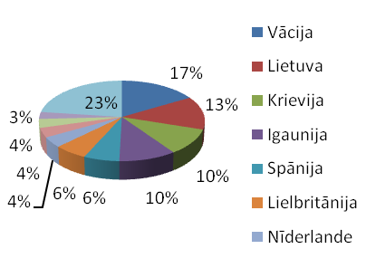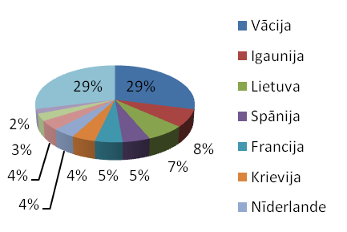
C D
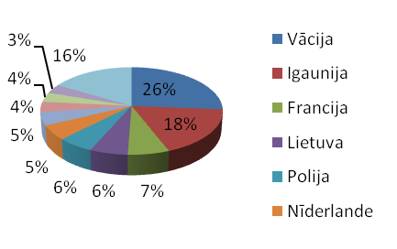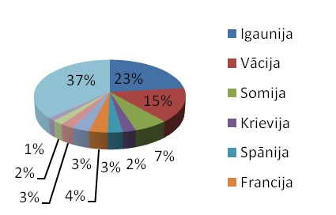
3.attēls. Ārvalstu apmeklētāju vidējais sadalījums pa valstīm Siguldas TIC (A) (n=71978; 2008-2011), Cēsu TIC (B) (n=24559; 2008-2010), Līgatnes TIC (C) (n=2263; 2011) un Valmieras TIC (D) (n=4485; 2008-2011)
Starp galvenajiem ārvalstu mērķtirgiem dominē Baltijas jūras reģiona valstis. Tomēr pat salīdzinoši tuvā teritorijā biežāko apmeklētāju pārstāvēto valstu secība ir atšķirīga, kas skaidrojams ar dažādām apmeklētāju cilmvietām (sk. 8. attēlu). Šādu datu interpretācijas pilnīgai precizitātei jāiesaista arī citi avoti, jo dažu ārvalstu mērķtirgu ceļotāji neapmeklē TIC. Piemēram, Lietuvas ceļotāji, kuru skaita atšķirības starp viesnīcu nakšņotājiem un TIC apmeklētājiem ir ievērojamas (sk. 4. attēlu). Līdzīgi arī ar Krievijas ceļotājiem. Tāpēc kā vienu no nozīmīgiem kritērijiem klastera iniciatīvu panākumu mērīšanai izlemts pielietot nakšņotāju datus tūristu mītnēs, kas pārrēķināma arī uz tirgus daļas lielumu.
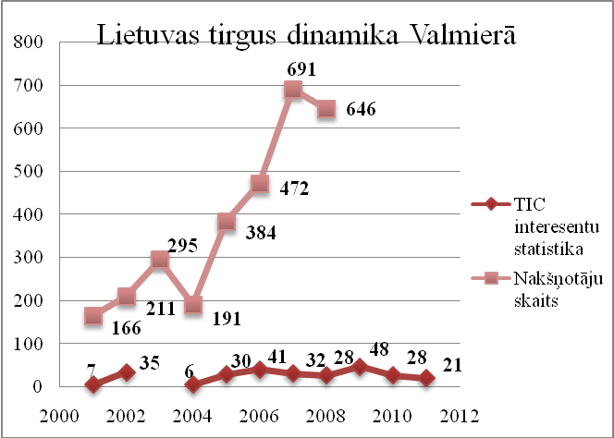
4.attēls. Tirgus datu salīdzinājums: TIC apmeklētāji un nakšņotāju skaits. Avots: Valmieras TIC, CSB, 2012
Taču ņemot vērā klastera resursus un kapacitātes iespējas, nolemts nekoncentrēties uz visaptverošiem valstu segmentiem, bet censties fokusēties uz konkrēti segmentētām klientu grupām pēc vairāku pazīmju kopas, atbilstoši sezonai un produktu veidiem. Uzsvars likts uz diferencētā un koncentrētā mārketinga pieeju.
Tūrisma eksporta daļa vienmēr bijusi nozīmīga un populārāko apmeklētāju piesaisti – Turaidas muzejrezervātu – ik gadu apmeklē līdz pat 80 dažādu valstu pārstāvji. Tomēr nepieciešama mērķtiecīgāka uz segmentiem orientēta kopīga darbība, kas visa Gaujas NP ietvaros līdz šim nav notikusi. Vienota zīmolvedība, precīza mārketinga stratēģija, kas vērsta uz konkrētiem interešu segmentiem un klastera iniciatīvu kapacitātes kāpināšana kopā ar jaunu produktu izveidi vai esošo piedāvājumu integrēšanu jaunas pievienotās vērtības radīšanai ir paredzētās galvenās tirgvedības aktivitātes, lai nodrošinātu izvirzīto ambīciju – būt par populārāko tūrisma galamērķi ārpus Rīgas.
Organizatoriski precīzi pārvaldītajā tūrisma galamērķī īstenotās klastera iniciatīvas vērstas piecos mārketinga stratēģiskajos virzienos:
- veidot un stiprināt vienotu Gaujas NP tūrisma zīmolu;
- nostiprināt Gaujas NP kā vienotu un konkurētspējīgu tūrisma galamērķi;
- nodrošināt, uzturēt vai paaugstināt galamērķa tūrisma pakalpojumu kvalitāti;
- paaugstināt konkurētspēju, ieviešot jaunus risinājumus energoefektivitātes, informācijas un komunikāciju tehnoloģiju un eko-inovāciju jomā;
- saglabāt Gaujas NP dabas daudzveidību, kultūras mantojuma un ainaviskās vērtības, vienlaicīgi veicinot reģiona sociālekonomisko attīstību un dzīves kvalitāti.
Izvirzītie pieci galvenie virzieni orientēti uz atpazīstamības veicināšanu Latvijas mērogā un Baltijas jūras reģionā, kā arī uz jaunu sadarbības partneru iesaisti. Eksporta tirgus stratēģija vēl precīzāk ļaus fokusēties uz galvenajiem segmentiem, kāpinot eksporta kopējo apjomu un veicinot galamērķa iesaisti starptautiskās piegādes ķēdēs.
  - Klastera stipro un vājo pušu, iespēju un draudu (SVID) analīze
SVID analīze veidota pēc klastera potenciālo dalībnieku izteiktajiem priekšlikumiem darbsemināra laikā par katru no pozīcijām (n=45) un otrajā semināra piegājienā tika balsots par raksturojumu savstarpējo svarīgumu (n=24). Ar „1” atzīmēta svarīgākā pazīme, bet ar zemākas kārtas numuru – mazāk svarīga.
Tabula Nr.1 Gaujas NP tūrisma klastera SVID analīze.
STIPRĀS PUSES | VĀJĀS PUSES
- Gaujas NP atrašanās vieta un pieejamība (tuvums Rīgai, starptautiskajai lidostai, pasažieru ostai un galvenajiem tūrisma ceļiem – dzelzceļam un A2 un A3 automaģistrālēm; tuvums Vidzemes jūrmalai, Igaunijai un Krievijai) | 1. Tūrisma nozares sadrumstalotība (vienotas plānošanas, attīstības, pārraudzības un stratēģiskas partnerības trūkums, fragmentēts piedāvājums, neefektīvs resursu patēriņš, konkurences pārprašana. Gaujas NP reģiona tūrisma vidē trūkst savstarpējas komunikācijas)
- Gaujas NP zīmols (reputācija nacionālā mērogā, arī Baltijā) un nacionālā parka statuss (īpaši būtiski plašākā starptautiskā kontekstā); Gaujas vārds, kas pozitīvi ietekmē klastera attīstību | 2. Vienotas Gaujas NP tūrisma stratēģijas trūkums (dažādi mērķi, vienotas zīmolvedības un mārketinga aktivitāšu trūkums. Nav definētas tūrisma veidu prioritātes, plašs piedāvājums, trūkst specializācijas un neliels kvalitatīvu nišas tūrisma produktu klāsts). Novērsts jau šīs stratēģijas izstrādes laikā
- Nozīmīgi tūrisma centri (Sigulda, Cēsis, Valmiera un Līgatne) ar ievērojamām dabas vēstures un kultūras vērtībām, populārāko tūrisma objektu ārpus Rīgas un Jūrmalas – Turaidas muzejrezervātu un citiem zināmiem objektiem, pasākumiem | 3. Lielu tūrisma uzņēmumu un saistītu tūrisma produktu trūkums, kas veicinātu tūristu uzturēšanos galamērķī ilgāku par 1-2 dienām (piemēram, sanatorijas, kūrorti, arī tūroperatoru pakalpojumi u.c.)). Tas neveicina Gaujas NP apmeklētāju ilgāku uzturēšanās laiku galamērķī
- Senas tūrisma tradīcijas (Livonijas vai Vidzemes Šveice ar Gaujas Senleju kā populāru atpūtas vietu kopš 19. gs. beigām) un daudzveidīgi resursi (īpaši dabas, kultūras un vēstures) tūrisma attīstīšanai | 4. Nepilnīgi izmantots dabas resursu potenciāls (ilgtspējīgu un pievilcīgu dabas tūrisma produktu trūkums Gaujas NP teritorijā, komersantiem necaurspīdīga DAP tūrisma infrastruktūras plānošana un finansējuma izlietošana)
- Pastāvošs komersantu un pašvaldību tīklojums (SRTB kopš 2000. gada ar pieredzi klastera iniciatīvu īstenošanā, TIC aktivitātes; komersantu iniciatīvas kopīgu komplekso produktu veidošanā). TIC izveidotās sadarbības platformas turpmākas izmantošanas potenciāls (atšķirīgs no citām nozarēm) | 5. Vāja sadarbība starp tūrisma komersantiem un citām iesaistītajām pusēm (savstarpējas uzticības trūkums sadarbībā potenciālajiem jaun-pienācējiem, individuālisms, arī skaudība vai necieņa. Komersanta atbildības trūkums par kopējā produkta veidošanas kvalitāti. Sadarbības un informācijas aprites trūkums (tai skaitā DAP u.c.) Pieejamo tirgus pētījumu aprites neefektivitāte)
- Izcils ainaviskums un dabas daudzveidība (lielākais nacionālais parks Latvijā ar Gauju un tās senleju kā galveno pievilcību un 30 gadu pieredzi dabas vērtību uzturēšanā un apsaimniekošanā, pievienotā vērtība tūrisma piedāvājumam Gaujas NP) | - Liels skaits mazu un vidēju tūrisma uzņēmumu ar ierobežotām finansējuma un attīstības iespējām, Atšķirīga izpratne par kvalitāti, kapacitātes trūkums, kas kavē kompleksu produktu attīstību. Trūkst komersantu kā konkurētspējīgu tūrisma operatoru
- Pieredze uz inovāciju balstītu kompleksu tūrisma produktu ieviešanā un klastera vadīšanā (SRTB Siguldas Spieķis ar vairāk nekā 30 komersantu iesaisti, pašvaldības un izglītības institūciju iesaisti, SRTB ir aktuāla darbība stratēģija līdz 2013.gadam un divpadsmit gadu pieredze klastera veida struktūras vadīšanā) | 7. Tūristiem nedraudzīga sabiedriskā transporta infrastruktūra (mazāk maršrutu loģistikā, vairāk sistēmas organizēšanā, navigācijā un apkalpošanā – jau no atiešanas punktiem Rīgā un galamērķa centros sabiedriskais transports ir izteikti orientēts tikai uz vietējiem lietotājiem; liels birokrātisks slogs izmaiņu veikšanai)
- Konkurētspējīgi komersanti (Gaujas NP ir apmeklētākais tūrisma galamērķis pēc Rīgas, Jūrmalas un Ventspils, kas panākts līdz šim ar atsevišķu komersantu un vietu aktivitāti un pieredzi nacionālā vai starptautiskā sadarbībā, lai arī resursu potenciāls joprojām nav izmantots) | 8. Vietām vāji organizēta un ar tirgu nesasaistīta Gaujas NP infrastruktūra (Nepietiekoša Gaujas tūristu apmetņu apsaimniekošana, trūkst tirgum pielāgots Gaujas NP un tūrisma pakalpojumu centrus vienojošs garo kājnieku un velo-maršrutu tīklojums (nedroša braukšana), trūkst kvalitatīvi interpretētas dabas informācijas, specializētu dabas gidu)
- Panākumi Latvijas tūrisma eksportā Latvijas tūrisma attīstības valsts aģentūras aktīvā darbība, starptautiski atzītais nacionālais tūrisma zīmols Best Enjoyed Slowly, kas atbilst Gaujas NP klastera piedāvājumam un LIVE Riga, kurā iekļaujas Siguldas aktivitātes. LIAA atbalsts ārvalstu eksporta tirgus izstādēs, ko izmanto TIC | 9. Siguldas reģiona tūrisma biedrībai nav stabils resursu nodrošinājums (Kā galvenajai tūrisma klastera iniciatīvai Gaujas NP līdz šim ir finansējuma trūkums lielāku projektu īstenošanai, balstīšanās uz biedru naudām neļauj prognozēt budžetu vidējā un ilgā termiņā; pastāvīga koordinatora trūkums nav ļāvis īstenot vairākas kopīgas ieceres, lai pierādītu komersantiem stratēģiskas sadarbības jēgu un finanšu ieguldīšanu ilgtermiņā)
- Starptautiskas nozīmes sporta un kultūras infrastruktūra, pasākumi (Bobsleja un kamaniņu trase Siguldā, Vidzemes Olimpiskais centrs Valmierā, Aerodium. Siguldas Opermūzikas svētki, Cēsu mākslas festivāls, Valmieras Drāmas teātris, Baltais flīģelis, topošais Cēsu kultūras centrs (atklās 2013. gadā) u.c.) | 10. Nespēja vienoties, ko stimulē komersantu individuālisms. Atsevišķu ieinteresēto pušu pārspīlētas ambīcijas un potenciālās neveiksmes kompromisu meklējumos. Lēmumu un prioritāšu nosaukšanas vilcināšana, nespēja atrast prioritāros attīstības virzienus, stratēģiskās produktu grupas
- Tūrisma izglītība un pētniecība reģionā (Reģions ir samērā labi nodrošināts ar tūrisma speciālistiem, attīstās teorētiskā un lietišķā pētniecība tūrismā, īpaši Vidzemes Augstskolā. Profesionālās apmācību programmas (Viesnīcu serviss Valmieras profesionālajā vidusskolā un ekotūrisma speciālists Priekuļu un Jāņmuižas valsts tehnikumā) | 11. Objektīvi un subjektīvi ierobežojumi tūrisma uzņēmējdarbībai nacionālajā parkā Apgrūtinājums vai komersanta neizpratne par dažādiem Gaujas NP liegumiem attiecībā uz apsaimniekošanu. Vienlaicīgi nepieciešamība pēc kvalitatīvas infrastruktūras un pakalpojumiem. Dabas aizsardzības institūciju neelastība sadarbībai ar citām iesaistītajām pusēm.
- Dažāda līmeņa un iespēju tūrisma pakalpojumi (nakšņošanas iespējas no teltsvietām līdz 4* viesnīcām pilīs; līdzīgi ar ēdināšanu. Daudzie nelielie savas nišas uzņēmumi nodrošina pakalpojumu daudzveidību, pastiprinātu konkurenci uz zemāku izmaksu meklēšanu) | 12. Atšķirīgi kvalitātes rādītāji līdzīgiem piedāvājumiem, dažāda attieksme pret klientiem un vērtībām, kas nav viegli novienādojama dažu semināru laikā un var kavēt sadarbību konkurences apstākļos
13. Salīdzinoši augstas svešvalodu prasmju zināšanas tūrisma nozares nodarbināto vidū, kas paaugstina eksporta potenciālu | 13. Savstarpējas uzticības deficīts starp potenciālajiem klastera partneriem, cilvēciskās un emocionālās pretrunas tirgus lēmumu loģikai. Iespējams pastāv risks, ka kāds vēlas lobēt savu izdevīgumu daudz vairāk pretēji klastera iekšējām norunām
14. Ciešāka sasaiste ar ārvalstu tūristu virzīšanu no Rīgas (lielākais eksporta tirgus ir tuvu, lai precīzi strādātu uz abu tirgu sasaisti, attiecīgu tūrisma produktu pielāgošanu vietai un laikiem. Gaujas NP pozīcija kā pretējs urbānajam – daba, lauki, brīvība, drošība). Atsevišķas iestrādnes jau pastāv, potenciāls stiprināt | 14. Komersantu potenciāla vēlme vērtēt īstermiņā; klastera iniciatīvas uztvere kā ‘vēl viens projekts’. Nevēlēšanās ieguldīt līdzdalības maksājumu, nevēlēšanās riskēt. Potenciāli neveiksmes īstermiņā var mazināt uzticēšanos ilgtermiņa aktivitātēm. Nevēlēšanās dalīties resursos, ja konkrētais komersants no aktivitātes neredz tiešu labumu sev
15. Drošs tūrisma galamērķis – nav dabas katastrofu un militāru konfliktu, būtisku terorisma draudu | 15. Komersantu ne-elastība (Komersanta nespēja (finansiāli un morāli) mobili reaģēt uz tirgus svārstībām un izmaiņām, kas nodrošina uzņēmuma attīstību un izaugsmi)
16. Latviskā viesmīlības tradīcija, īpaši lauku tūrismā, kas pozitīvi atsaucas uz tūrisma eksporta tirgu

1.tabulas turpinājums.
IESPĒJAS | DRAUDI
- Vienota galamērķa mārketinga pasākumu attīstīšana Gaujas NP zīmola stiprināšanai [labākais piedāvājums ārpus pilsētas vides tūrismam Latvijā], kopējās un uzņēmumu individuālās konkurētspējas paaugstināšanai (neskarta daba kā luksus prece ko kapitalizēt. Aizsargātā daba ir pievienotā vērtība biznesam, attiecībā uz dabā balstītu tūrismu) | 1. Demogrāfiskie izaicinājumi. Kvalificēta darbaspēka trūkums, patērētāju tirgus mazināšanās, sarežģīta sociālā situācija vietējā tirgū
- Eko-inovāciju, energoefektīvu risinājumu vai citu informācijas un tehnoloģisko jaunievedumu ieviešana tūrisma organizēšanā vai piedāvājuma veidošanā atbilstoši specializācijai un mērķiem, kā arī produktu ar augstāku pievienoto vērtību radīšanai | 2. Pieaugoša vietu konkurence. Līdzīgu produktu un piedāvājumu radīšana un attīstīšana citā reģionā, valstī, kas draud ar to pašu mērķgrupu aizplūšanu citur. Taču darbojas arī konkurences pozitīvais efekts izaugsmes stimulēšanai
- Ilgtspējīga un prasmīga dabas kapitāla izmantošana tūrismā. Neadekvāti nevienlīdzīgs produktu daudzums attiecībā pret kultūras tūrismu). Harmoniska un plānota tūrisma attīstība reģionā, pozitīva Latvijas tūrisma zīmola nostiprināšana. Resurss, ko klastera pārstāvji pilnībā spēj nodrošināt, neimportējot no citām valstīm | 3. Tūrisma sezonalitātes neviendabīgums, kas ir mazāk izteikts lielajos tūrisma centros, tomēr pastāv kā problēma Gaujas NP galamērķim kopumā. Trūkst konkurētspējīgu dažādu sezonu produktu, pasākumu un labas to koordinācijas visa gada garumā
- Pieaugošā urbanizācija eksporta tirgos rada pieprasījumu pēc dabā balstīta tūrisma. Urbanizācijas tendence ir aktuāla visos Latvijai prioritārajos tūrisma mērķtirgos. Individualizēta ekotūrisma piedāvājuma veidošana urbanizācijas nogurdinātajiem ceļotājiem, kuru motivācija ceļojumā ir „aizbēgt” vai „ļauties ārpus pilsētu vaļaspriekiem” | 4. Naudas daudz-laika maz. Attīstības zemēs palielināsies pieprasījums pēc īsajiem ceļojumiem. Lielāks spiediens uz laiku un pieaugošs stress izraisa „bēgšanas” motivāciju brīvajā laikā. Pretruna virzienam paildzināt tūristu uzturēšanos galamērķī
- Tuvāko reģiona mērķtirgu nozīmes pieaugums ilgtermiņā. Pieaugošās degvielas cenas samazinās tālos ceļojumus un pievērsīs kaimiņvalstu tūristus (Krievija, Vācija, Somija, Zviedrija, Polija, Igaunija, Lietuva ) nišas un interešu tūrisma jomām. Potenciāls ciešākai sadarbībai ar dažādiem segmentiem mērķtirgos, t.sk. starptautiskiem tūroperatoriem un vietējiem ienākošā tūrisma operatoriem. | 5. Tūrisma negatīva ietekme uz vietējiem iedzīvotājiem. Rezultātā rodas tūrismā neiesaistīto Gaujas NP privātīpašnieku neviesmīlība – lai tiktu pie Gaujas vai ezeriem, bieži ir barjeras, aizlieguma zīmes. Tas rada nesaisti ar dabas piedāvājuma popularizēšanu un vienlaicīgi tās pieejamības ierobežojumiem
- Starptautisko investīciju piesaistes potenciāls. Pieaugot sadarbībai, lielākas iespējas piesaistīt starptautiskas investīcijas lielu tūrisma objektu (piemēram, sanatorijas, senioru rezidences) būvniecībai vai mērķtiecīgai citu stratēģiski svarīgu projektu īstenošanai. Ietver arī ES pārrobežas sadarbības projektu potenciālu u.c. | 6. Pieredzes dažādību meklējumi kopumā ir pozitīva tendence dažādiem nišas produktiem, taču tūrismā izpaužas kā tendence arvien meklēt jaunus tūrisma galamērķus, neveicinot lojalitāti un atkārtotu atgriešanos; ceļotāji kļūst nepacietīgi, lai dotu otro iespēju pakalpojumam, kam nav izdevies nodrošināt apmierinājumu jau sākotnēji
- Gaujas NP tūrisma klastera tīklošana ar citiem klasteriem (pēc ilgāka darbības laika pastāv iespēja veidot stratēģisku sadarbību ar citām tūrisma vai saistītu nozaru klasteru iniciatīvām, kas veidotos reģionā, kāpinot kopējo konkurētspēju). Tai skaitā ar Baltijas reģiona nacionālajiem parkiem. | 7. Jauns recesijas vilnis un ažiotāža ap Eiro-zonu starptautiskās tirdzniecības samazināšanās, kavējot kopējā pasaules IKP izaugsmi. Eiro ieviešana Latvijā var izraisīt cenu kāpumu pakalpojumu sektorā, mazinot starptautisko konkurētspēju paaugstinātu nodokļu likmju situācijā
- Tūristu iesaiste produktu līdz-veidošanā. Radīt jaunus tūrisma produktu konceptus, iesaistīt pieredzes ekonomikas atziņas un nodrošināt augstāku pievienoto vērtību, kam joprojām ir liels izaugsmes potenciāls | 8. Nacionālās ekonomiskās politikas nestabilitāte – precīzu prognožu trūkums par nodokļu likmēm ilgtermiņā, nevienlīdzīgas starptautiskās konkurences iespējas
- Apmācības, zināšanu un pieredzes līdzdale par aktualitātēm tūrismā, stiprināt neformālo vidi un organizēt mobilas darba grupas konkrētu risinājumu meklēšanai; inovāciju potenciāla kāpināšana | 9. Dabas resursu noplicināšana un dabas daudzveidības samazināšanās nepareizi apsaimniekotajās tūrisma vietās ar jutīgiem dabas resursiem; piesārņojums
- Tūrisma attīstībai nozīmīgu lietišķo pētījumu īpatsvara pieaugums īpaši Gaujas NP tūrisma klastera prioritāri definētajos attīstības virzienos. Loģiska funkcionālā reģiona izveide, nekoncentrējoties uz administratīvajām robežām, bet gan uz tūrisma īstenošanu galamērķa ietvaros, kas balstās uz tūrisma plūsmu kopsakarībām | 10. Klimata pārmaiņas. Negatīvo ietekmi patlaban grūti prognozēt, taču dažādas klimata ekstrēmu izpausmes var palielināt force major apstākļus, kas neveicina pozitīvu pieredzi ceļojumā
- Eiro ieviešana var stimulēt tūrisma eksporta attīstību un atvieglot ceļošanas ērtības Eiro-zonas tūristiem | 11. Infekcijas slimību izplatība (mobilitātes un starptautiskā tūrisma pieauguma radītais risks). Drošības apsvērumi pastiprinās robežu kontroli un pārbaudes lidostās, radot zināmas barjeras brīvām tūrisma izpausmēm
- Jaunu tūrisma uzņēmējdarbības iniciatīvu stimulēšana. Jauni uzņēmumi vai esošo uzņēmumu iesaiste tūrisma darbībā (piem. zemnieku saimniecības, degustācijas vietas, amatnieki, meistarklases, seno arodu meistari; darbības, kas ir vērstas uz „vietējuma” izcelšanu kultūrā, dabā, sabiedrībā) | 12. Degvielas cenu pieaugums vidējā termiņā. Tas nav ietekmējams faktors, taču var negatīvi atsaukties uz starptautisko tūrisma plūsmu
- Infrastruktūras pilnveide (nepieciešamība pēc kvalitatīva interneta pakalpojumiem ārpus pilsētu zonām, atbilstošas jaudas elektrības nodrošinājuma). Informācijas tehnoloģiju iesaiste var paaugstināt ekonomikas attīstības efektivitāti. To pieejamība un tehnoloģisko risinājumu pārņemšana-ieviešana dos lielāko labumu no globalizācijas procesiem. Sabiedriskā transporta tīkla pielāgošana ārvalstu tūristu vajadzībām | 13. Virtuālās pieredzes aizstājējprodukti. Minimāls drauds. Pašlaik tūrisma tirgus pētījumi to neapstiprina, taču līdz ar tehnoloģisko progresu var rasties jauni izaicinājumi tradicionālajiem pieredzējumiem
- Sociāli aktīvas un atbildīgas sabiedrības veidošana (aptver plašāku sabiedrību, t.sk. vietējos, ne tikai tūrisma attīstībā iesaistītās puses) | 14. Terorisma draudi ārvalstu tūristu mītnes zemēs. Latvijas ir drošs galamērķis, taču vairāku Latvijai un tai skaitā Gaujas NP tūrisma klasterim prioritāro mērķtirgu metropoles ir ar augstāku riska pakāpi terorisma kontekstā
- Sabiedrības novecošanās. Sniedz iespēju uz senioru segmentu balstītu piedāvājumu attīstīšanai. Tai skaitā, kas saistās ar veselības stiprināšanu | 15. Ģeopolitiski saspīlējumi var pastiprināt barjeras brīvai tūristu pārvietošanās iespējai, pastiprinot vīzu režīmu un pielietojot citus diplomātiskus šķēršļus
- Kopējās ES reģionālās attīstības politikas izmantošana perifērijas reģionu konkurētspējas paaugstināšanā pārrobežu sadarbības projekti, sadarbības tīklu un klasteru iniciatīvas, lai arī tieši perifērijas būtu nepieciešamība pēc mikro-klasteru atbalsta programmām | 16. Pelēkās ekonomikas īpatsvars, kas, līdzīgi kā citos tautsaimniecības sektoros, ietekmē statistikas datu precizitāti un iespējas korekti analizēt tirgus rādītājus
- Spriedzes pieaugums starp ‘mūsdienīgumu’ un ‘identitāti’ iespēja veidot kultūras tūrisma produktus uz unikālu resursu bāzes. Tādām pieredzēm jēga būs to tūristu mērķauditoriju vidū, kas ir vairāk izglītoti, nobrieduši, pārtikuši, daudz ceļojuši, ar vides apziņu un jutīgi pret sociālajām un kultūras tradīcijām. Gaujas NP ir brīvs no etniskiem konfliktiem | 17. Kultūrvides degradēšanās un mozaīkveida ainavas aizaugšana. Zūd senielejas vizuālā pievilcība un mazinās tās uztveres vērtība
- Labjūtas tūrisma produktu attīstīšana, kam Gaujas NP ir zināmas iestrādnes arī šodien, īpaši Siguldai, kas ir kūrortpilsētu asociācijā, Līgatnei, arī Valmierai ar Valmieras minerālūdeni un sporta rehabilitācijas centru.
- Nišas produktu izstrādāšana atbilstoši individuālo ceļotāju vēlmēm, samazinot atšķirību starp izglītību un atpūtu un piedāvājot produktus / pakalpojumus, kas balstīti uz pieredzi un eksperimentēšanu un dod iespēju būt dalībniekam, nevis vērotājam
SVID analīzes pozīcijas ranžētas pēc būtiskuma, kā to uzskatīja Gaujas NP tūrisma klastera dalībnieki. Stratēģiskās iespējas izteiktas prioritārajos attīstības virzienos, kas minēti sadaļā 1.4.
Ar daudzām pieminētajām vājajām pusēm klastera ietvaros jau tiek strādāts un meklēti risinājumi to novēršanai. SRTB pieredze klastera veida struktūras koordinēšanā un vadīšanā iepriekšējos divpadsmit gadus norāda uz izmantojamu prasmi šī projekta īstenošanā un ilgtspējību klastera darbības nodrošināšanā arī pēc projekta finansējuma noslēgšanās. Struktūra sevi pierādījusi, kā dzīvotspējīgu un naudas piešķiršana klastera iniciatīvām spētu atrisināt nozīmīgu tās attīstību un netiek uztverts kā nejauši kopā savestu projekta dalībnieku iecere. Augstā reputācija un atpazīstamība, kā arī konkurētspējīgu tūrisma jomas speciālistu sagatavošana reģionā rada priekšrocības attiecībā pret citiem galamērķiem, taču tās izaugsme vienlaicīgi var dot labumu plašākai reģionālajai attīstībai.
- Klastera darbības ietekme uz nozares un tautsaimniecības izaugsmi
Gaujas NP koncentrēti nacionālas nozīmes tūrisma resursi, kas plašāk analizēti Gaujas NP dabas aizsardzības plānā7. Aprēķini, kas balstās uz aptaujas rezultātiem, liecina, ka Gaujas NP teritorijā tūrisma uzņēmumos ir nodarbināti vairāk nekā 500 cilvēku un tūrisms reģionam ģenerē ienākumus vismaz 1,486 milj. Ls gadā, kas veido apmēram 16 Ls/ha gadā7. Tūrisma jomas struktūrai raksturīgs liels mazo uzņēmumu īpatsvars, īpaši lauku tūrisma sektorā tūrisms tiek saistīta ar papildu ienākumu gūšanas iespēju, kas ne vienmēr ir pamata nodarbošanās, taču īpaši lauku apvidos rada papildu nodarbinātību.
Gaujas NP tūrisma klastera konkurētspēju var raksturot ar kopējo tūrisma tirgus daļu, kas 2010. gadā veidoja 11% no vietējā tūrisma tirgus Latvijā (kopējais rādītājs – 433764 vietējie tūristi, kas nakšņojuši) (sk. 5. attēlu). Nozīmīgākie konkurējošie galamērķi vietējā tirgū ir Rīga, kura ir izteiktās līderpozīcijās un Ventspils, kur viesnīcās apkalpoto tūristu skaits ir nedaudz mazāks par Gaujas NP nakšņojošo tūristu skaitu (par 743 viesiem)1. Attiecībā pret 2009. gadu visā Latvijā vietējā tūrismā iesaistīto nakšņotāju skaits palielinājās par 20,4%. Līdzīga pieaugoša tendence bija vērojama arī Gaujas NP tūristu mītnēs, vietējam tūrismam pieaugot pat straujāk – par 28,5%. Tendences norāda, ka izaugsme, lai arī mērenāka, turpināsies.
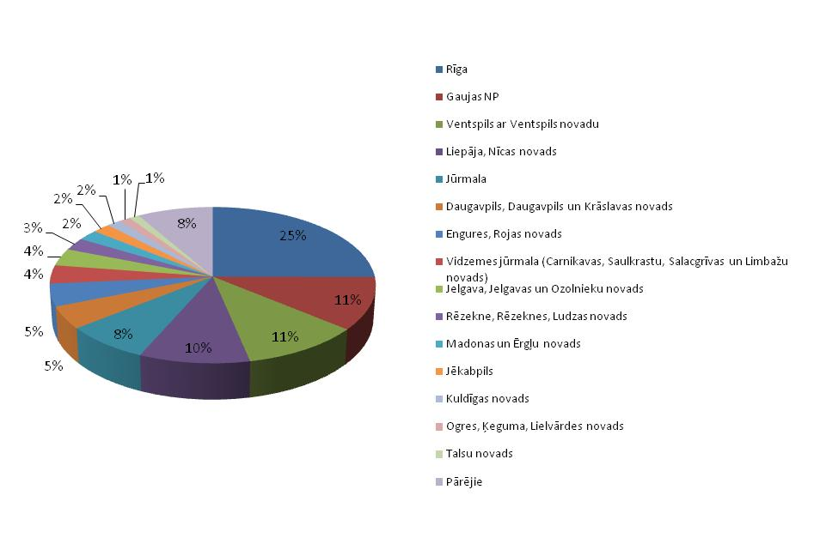
5.attēls. Gaujas NP tūrisma tirgus daļa vietējā tūrismā. Pēc CSB 2010.gada datiem –vietējo tūristu nakšņotāju skaits
Atšķirīga situācija ir ienākošā tūrisma jomā. Rīga kā Latvijas tūrisma galvaspilsēta izteikti dominē, 2010. gadā aizņemot 78% no kopējā Latvijas tūrisma eksporta tirgus. Gaujas NP tūrisma eksporta tirgus daļa ir 4%, taču pastāv izaugsmes potenciāls. Tūrisma eksporta tirgū ārpus Rīgas lielāka tirgus daļa par Gaujas NP ir vienīgi Jūrmalai un Ventspilij. 2010.gadā, salīdzinot ar 2009.gadu ārvalstu nakšņojošo tūristu skaits Latvijā pieauga par 16%, tai pat laikā Gaujas NP izaugsme bija virs vidējā rādītāja, sasniedzot 19% pieaugumu (CSB, 2011). Salīdzinot to ar apmeklējumu skaitu 2009.gadā, dažādās Gaujas NP tūristu piesaistēs (TIC un komersantu sniegtā informācija4), attiecība ir 1:22. Tātad tikai katrs 22. ceļotājs ir palicis nakšņot viesnīcā Gaujas NP vai tuvākajā apkārtnē.
Klastera attīstības tendences
Ļoti precīzu prognozes aprēķinu ietekmē ilgtermiņa salīdzinošo statistikas datu trūkums, ko ietekmēja robežšķērsotāju tūristu apsekojumu metodikas maiņa un administratīvi teritoriālā reforma. Ilgtermiņa datu rinda, kas iegūta no populārākās tūristu piesaistes Gaujas NP – Turaidas muzejrezervāta (sk. 6. attēlu), liecina par pakāpenisku apmeklējumu pieaugumu. 12 gadu perioda vidējais ikgadējais pieaugums ir +4,3%, lai arī apmeklējumu dinamika svārstījusies no -25 līdz +21,5 procentu robežās (tikai divos gados uzrādot negatīvu pieaugumu). Spēcīgākā tūristu piesaiste stimulē arī apkārtējo tūrisma pakalpojumu pieprasījumu.
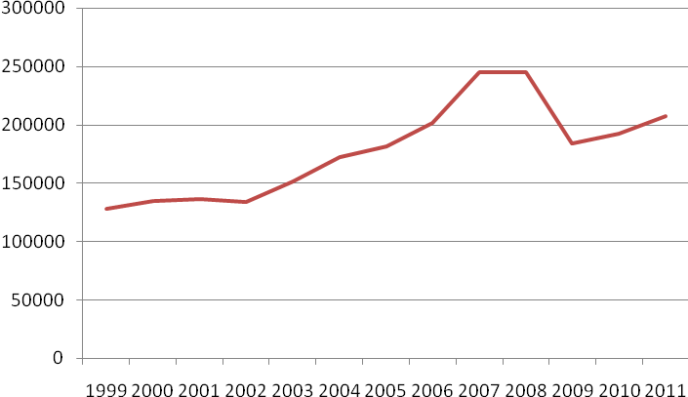
6.attēls. Apmeklējumu skaita dinamika Turaidas muzejrezrevātā. Avots: Turaidas muzejrezervāta gada pārskati 2000-2011
Turpmāku pakāpenisku izaugsmi var prognozēt arī tuvāko gadu laikā, ko apstiprina gan atsevišķu viesnīcu statistikas dati, gan apmeklējumu skaits tūristu piesaistēs un arī kopējie tūrisma tirgus dati Latvijā no dažādu nozaru apkopojumiem. Ņemot vērā, ka izaugsme Gaujas NP līdz šim ir tikusi nodrošināta ar SRTB, atsevišķu pašvaldību, komersantu u.c. ieinteresēto pušu savstarpēji vāji koordinētiem centieniem, tad pēc mērķtiecīgu vienota galamērķa stratēģiju īstenošanas gaidāms straujāks progress.
2010. gadā ārvalstu viesi Latvijā iztērēja 333,9 milj. Ls, kas ir par 3% mazāk nekā 2009. gadā (CSB, 2012). Ja rēķina, ka viena ārvalstu ceļotāja vidējie izdevumi diennaktī Latvijā ir Ls 54 – divreiz vairāk, nekā Latvijas ceļotāji tērē vienā dienā ārvalstīs (CSB, 2012), tad tūrisma eksporta stratēģijas uzsvaram nākotnē saglabāsies nozīmīgs pienesums tautsaimniecībā gan reģionam, gan arī valstij kopumā. Tūrisma ciešā saistībā ar vietas pievilcību veicina arī citu sociāl-ekonomisko rādītāju attīstību reģionā.
Par pozitīvu izaugsmes tendenci liecina arī galamērķa tīmekļa vietnes tūrisma sadaļas apmeklējumu skaits. 2011.gada otrajā pusē vērojama joprojām pastiprināta interese par Siguldas tīmekļa vietnes tūrisma sadaļu (sk. 7. attēlu) no Igaunijas, Krievijas un Lietuvas mērķtirgiem.
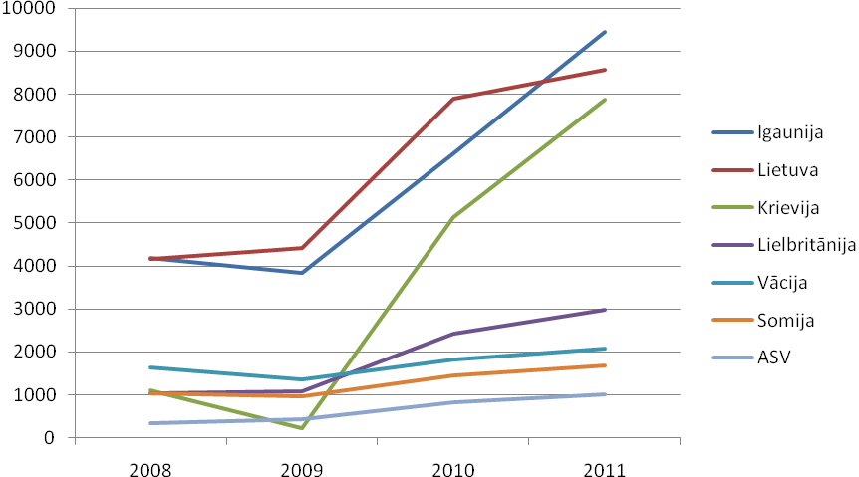
7.attēls. Tīmekļa vietnes Tourism.sigulda.lv apmeklētāju skaits un sadalījums pēc izcelsmes valsts. Avots: Siguldas TIC, 2012.
Latvijas ārējā tūrisma mārketinga mērķtiecīgās aktivitātes un zīmols Best enjoyed slowly ietvarā ir atbilstošs Gaujas NP tūrisma klastera prioritātēm. Būtiska atšķirība mērķtirgu saistībā ar valsts tūrisma mārketinga stratēģiju ir Gaujas NP lielāka fokusēšanās uz noteiktām segmentu grupām un iespējami precīzi definētām segmentēšanas pazīmēm atbilstoši stratēģiskajiem produktiem. Gaujas NP klastera kapacitāte un definētā mārketinga politika neatbalsta nediferencētas mārketinga iniciatīvas ārvalstu tirgos.
Klastera konkurētspēju apliecina veiktais tūrisma plūsmas pētījums4 Gaujas NP teritorijā – Siguldā (sk. 8. attēlu). Apmeklētāju ceļošanas maršrutu izpēte un savstarpējā sasaiste norāda uz lineāru plūsmu kustību Rīgas-Siguldas virzienā. Funkcionāli iesaistīta ir arī pārējā Gaujas NP teritorija. Par vietas pievilcību liecina spēja piesaistīt apmeklētājus no dažādām Latvijas vietām un proporcionāli lielais ārvalstu apmeklētāju skaits. Mērītais4 mutvārdu reklāmas indekss (2009) norādīja uz augstu apmierinātības līmeni (+64 iespējamā amplitūdā no -100 līdz +100), kas ļauj prognozēt arī turpmāku apmeklētāju pieplūdumu.
Lai arī klasterī apvienojušies nozīmīgākie Gaujas NP un apkārtnes tūrisma jomas komersanti, veidojot „kritisko masu”, klasteris saglabā būtisku izaugsmes un sadarbības attīstības potenciālu. Šobrīd kā dalībnieki pievienojušies 44 no vairāk nekā 100 ar tūrismu saistītiem uzņēmumiem Gaujas NP teritorijā un tuvākajā apkārtnē. Jau stratēģijas izstrādes laikā iesaistīto uzņēmumu un potenciālo interesentu skaits bija lielāks. Jaunu dalībnieku, kuriem ir akceptējami klastera definētie mērķi un prioritārie attīstības virzieni, iekļaušana ir nozīmīga un aprakstīta 4.2. nodaļā. Tālākajā attīstības stadijā klasteris saglabā potenciālu veidot tīklojumu ar citām līdzīgām jomas struktūrām – citiem klasteriem un aktivizēt plašākas starptautiskās piegāžu ķēdes, piesaistot starptautiskos un ienākošās jomas tūrisma operatorus.
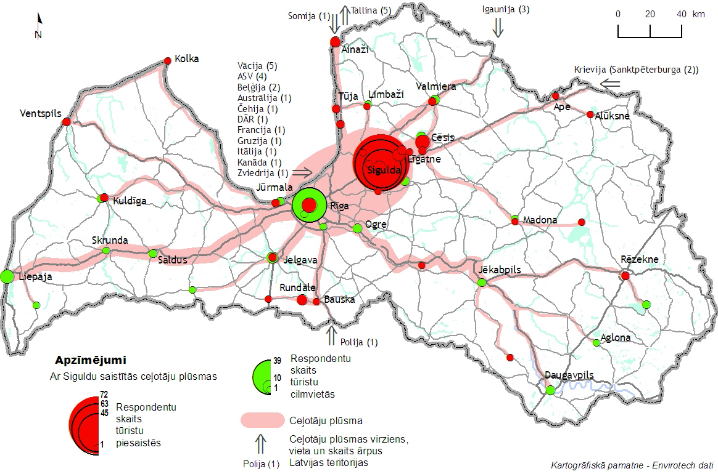
8.attēls. Tūrisma plūsmu kopsakarības saistībā ar Siguldu kā aktīvāk apmeklēto Gaujas NP daļu. Avots: A.Klepers, 2012
Klastera darbības specializācija un konkurētspējīgās priekšrocības
Augstākā prioritāte orientēta uz atpūtu un aktivitātēm dabā un vēsturiskā kultūrvidē, kas izriet no šādiem apsvērumiem:
- tūrisma resursu specifikas un pieejamības;
- Gaujas NP dabas aizsardzības plāna stratēģiskajiem uzstādījumiem;
- Gaujas NP un tuvākās apkārtnes tūrisma piedāvājuma audita;
- pozicionēšanas iespējām starp galvenajiem konkurējošiem galamērķiem Latvijas teritorijā;
- Gaujas NP tēla audita (ārvalstīs izdotie ceļveži, ceļojumu portāli un Google.com);
- klastera dalībnieku septiņu darba grupu vienošanās 2012. gada 10. janvāra semināra laikā Cēsīs un precizējošu akcentu apspriešanas pirms stratēģijas apstiprināšanas 2012. gada 15. februārī Siguldā.
Par pamatu analīzei tika izvēlēti jau iepriekš ar Gaujas NP un apkārtnes tūrisma attīstību saistīti stratēģiskie dokumenti (atsauce), kur bija nosaukti nozīmīgākie tūrisma virzieni konkrētām vietām. Iegūtais tūrisma specializācijas prioritāšu dalījums iegūts vienojoties darba seminārā (sarindots ranžēta secībā – jo zemāks skaitlis aiz minētā veida, jo augstāka prioritāte specializācijas veidošanai):
- atpūta un aktivitātes dabā (1,7)
- kultūras tūrisms (2,3)
- veselības tūrisms (t.sk. pirtis, SPA) (3,5)
- sporta tūrisms (3,6)
- darījumu un korporatīvo pasākumu tūrisms (4,3)
- atpūtas un izklaides pasākumi (4,8)
Specializācijas akcentu izcelšana veido precīzāku pozicionējumu, kas balstāms uz atpūtu un aktivitātēm dabā (pirmā pozīcija), pievienojot tūrisma norisi vēsturiskā kultūrvidē (otrā pozīcija), kas kopā saistāma ar izcilu ainaviskumu un harmonisku kultūrvides iekļaušanos dabā. Pārējās tūrisma produktu grupas tematiski sasaistāmas ar vadošo prioritāti un kopā veido pret-pozicionējumu urbānajai pilsētvidei un atpūtai pie jūras.
Pozicionējuma izpausmes piemēri, izmantojot ar prioritātēm saistītos atslēgas vārdus:
- dabas tūrisms – jākāpina specializācija, tematiskums un piedāvājumu skaits. Tiek uzsvērts kā ar dabu saistīts tūrisms, jo ne viss piedāvājums ir atbilstošs ekotūrismam;
- kultūras tūrisms – atpūta, kultūras un mākslas aktivitātes kultūrvēsturiskā vidē, mazpilsētu šarms, kultūras un dabas harmonija, kultūra brīvdabā vai dabas tematika, autentiska kultūra un radošums iedvesmojošā vidē; īpaša vieta tradicionālajai kultūrainavai;
- darījumu tūrisms – ekoprodukti semināru norises vietās, zaļās enerģijas, reģiona atbalstīšana pretstatā lielpilsētai, mazpilsētu vides kompaktums, sociāla atbildība un zaļās stratēģijas, energo-efektivitāte;
- veselības tūrisms – saistīts ar tīrām izejvielām un vidi, kurā norit darbība. SPA vieta ar neesošu vai pazeminātu trokšņu līmeni, aktīvais dzīves veids saistībā ar plašajām aktīvā tūrisma iespējām, dabas takas, pārgājieni, veselības skrējieni un slēpošana, dziedniecība un rehabilitācija ainaviskā un mierīgā vidē u.c.;
- aktīvais un sporta tūrisms, piedzīvojumu tūrisms – aktīva atpūta dabā, daba kā norises vieta, outdoor un skandināvu friluftsliv kā būtību raksturojoši modes vārdi, ainaviskas kalnu slēpošanas trases, piedzīvojumi dabā pretstatā urbānajiem „betona džungļiem”;
- pasākumu tūrisms – tematiski saistība, izceļama sezonu atšķirība – dabas ritmi, kas ir vāji izteikti lielpilsētu vidē; kvalitatīvi pasākumi vēsturiskajā mazpilsētu kultūrvidē vai ainaviskajā dabas „skatuvē”;
- gastronomiskais, kulinārais tūrisms – saistīts ar lauku labumiem, „vietējo” kā vērtību, kur izceļams kā gardēžiem piederīgs, gardu muti vai lab-ēšanu un izgaršošanu saistīts. Orientēts uz augstu kvalitāti, slow food idejām, kulināro mantojumu, vietējās garšas specifiku, savstarpēju papildinātību ar starptautiski pazīstamām receptēm – vietējie akcenti u.c.
Uz atpūtu un aktivitātēm dabā un vēsturiskā kultūrvidē orientētās prioritātes un ar to saistītās vērtības veido pamatni Gaujas NP zīmolam un harmoniski iekļaujas Best Enjoyed Slowly valsts tūrisma zīmolā. Būtiski nodrošināt precīzi izstrādātu un modulāru Gaujas NP zīmolu papildinātu ar inovatīvu mārketinga komunikāciju vidi un uzturētu kvalitatīvu piedāvājumu, lai veicinātu attiecību veidošanos ar klientiem un vēlmi rekomendēt to citiem no potenciālajām mērķgrupām.
Uz šādām vērtībām un prioritātēm veidotais zīmols rada konkurētspējīgo priekšrocību starp galvenajiem konkurentiem Latvijā: Rīgu, Jūrmalu, Ventspili un vienlaicīgi paaugstina konkurētspēju starptautiskajā tirgū. Papildu konkurētspējīgās priekšrocības rada pakalpojumu kvalitāte, pieredzes gūšanas dažādība ar augstu pievienoto vērtību, teritorijas kompaktums pieredzes gūšanas vietu pieejamības ziņā, trīspusējā sadarbības tīkla sinerģija savstarpēji papildinoša un uz inovācijām balstīta piedāvājuma attīstīšanā un precīzi eksporta tirgū orientētās mārketinga iniciatīvas, kā arī Vidzemes Augstskolas tūrisma pētniecības un izglītības virziens kā būtisks profesionālo kompetenču attīstītājs.
Fokusēšanās notiek uz segmentiem ar precīzi identificētām pazīmēm un noteiktām prioritātēm, kas sasaista ar sezonai raksturīgiem produktiem. Ziemas sezonā dominējošais ir vietējais tūrisms, īpaši akcentējot Pierīgas zonu kā ģeogrāfisko segmentēšanas pazīmi.
Tūrisma pieaugums kopumā jāorientē uz eksportu, mērķtiecīgi veidojot kompleksus produktus ar mērķi paildzināt ārvalstu tūristu uzturēšanās ilgumu reģionā, kuri pamatā ierodas caur Rīgu. Līdz ar to tas veicinās vienlaicīgi Rīgas un Pierīgas ceļotāju piesaisti 1-2 dienas apmeklējumiem. Tāpēc ir būtiski vietējā galamērķa mērogu paplašināt no pilsētas un novada ietvara uz Gaujas NP un tuvāko apkārtni.
Prioritārie virzieni integrējami ar tūrisma attīstību saistītos procesos visā sistēmā kopumā. Piemēram, Vidzemes Augstskolas tūrisma studiju programmās iekļaujot saturisku papildinājumu jau esošajiem studiju kursiem, pastiprinot lietišķos pētījumus šajā jomā. Pētnieciskā vide pastiprina jaunu produktu radīšanu, kas veicina eko-inovāciju vai informācijas un komunikācijas tehnoloģiju pielietojumu. No ilgtspējības viedokļa, ikdienas tūrisma norisēs tiek rosināta energo-efektīvāku risinājumu lietošana. Par svarīgu kļūst vienotas identitātes un zīmolvedības pamatnes veidošana, integrējot jau līdz šim izdarīto.
Starptautiskā konkurence
Specializācija ar dabas un vēsturiskās kultūrvides tūrisma piedāvājumu varētu būt raksturīga arī citiem galamērķiem Baltijā, taču vispārējā tendence ir censties piedāvāt iespējami visu pakalpojumu spektru, baidoties no izteiktas specializācijas. Salīdzinājumam starptautiskās konkurences kontekstā izmantota Sāmsala, kas pēdējo desmit gadu laikā kļuvusi par vienu no vadošajiem tūrisma galamērķiem ārpus galvaspilsētas Igaunijā. Galvenie tūrisma veidi, kas ir līdzīgi kā Gaujas NP, ir stratēģiskā SPA un dziedniecības virziena attīstīšana, taču arī uzsvars uz dabas tūrismu. Salīdzinoši tālā atrašanās vieta no galvaspilsētas gan šo galamērķi nostāda neizdevīgākā pozīcijā, nekā Gaujas NP attiecībā pret Rīgu. Taču dominējošie ārvalstu mērķtirgi ir līdzīgi Latvijas tūrisma eksporta tirgiem. Tiem raksturīga pieaugoša tendence pēdējo desmit gadu laikā (sk. 9. attēlu) ar līdzīgu kritumu finanšu recesijas laikā 2008. un 2009. gadā.
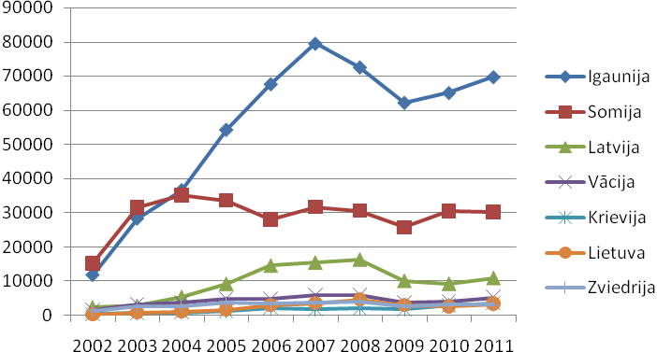
9.attēls. Viesnīcās apkalpoto tūristu skaita dinamika Sāremā novadā, Igaunijā. Avots: Stat.ee, 2012
Sezonalitātes analīze Sāmsalā norāda uz vietējā tūrisma nozīmību (sk. 10. attēlu) ārpus aktīvākās tūrisma sezonas laika. Vietējais tūrisms Sāmsalā ir 49% no kopējā tūrisma tirgus. Specifiskā Igaunijas situācija norāda uz stabilu Somijas īpatsvaru, kas aizņem 26% no kopējā tirgus un pat 52% no ārvalstu tirgus.
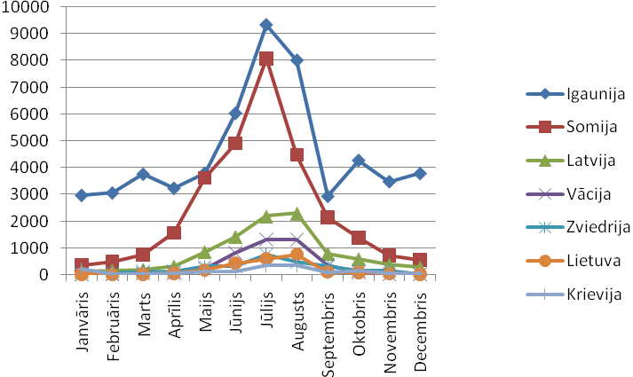
10.attēls. Sezonalitāte un apkalpoto tūristu skaits viesnīcās Sāmsalā, Igaunijā (vidējās vērtības, no 2002-2011.gadam). Avots: Stat.ee, 2012
Šādā kontekstā Gaujas NP klasterim vēl vairāk jāakcentē iepriekš definētās konkurētspējīgās priekšrocības. Galamērķa cenu politikai netiks veidota vienota pozīcija noteiktas polarizācijas virzienā, jo pie tik liela iesaistīto pušu skaita specializētais piedāvājums var būt orientēts uz dažādu maksātspēju. Nozīmīgs ir kvalitātes samērības faktors, kas tiek uzsvērts kā nozīmīgāks par cenu katram atbilstošajam ērtību un pakalpojumu līmenim.
Klasterim nepieciešamās kompetences
Viena no panākumu atslēgām ir radošie un ar augstu individuālo konkurētspēju esošie klastera dalībnieki, kas ir iesaistījušies zināšanu līdzdalē par kopējā galamērķa konkurētspējas veicināšanu.
Tūrisma klastera kompetenču karti raksturo iesaistīto pušu sadarbības tīklojums, kas izveidots ar mērķi sniegt tūrisma komplekso pakalpojumu, kas sastāv no vairākiem savstarpēji papildinošiem elementiem. To raksturu nosaka tūrisma sistēmas specifika, kas pakārtota ceļotāju izvēlei un galamērķa sistēmai. Klastera tīklojums šādā kontekstā veido tūrisma galamērķa organizatorisko saturu ar augstāku attīstības pakāpi, ko raksturo: pieejamība, tūristu piesaistes, ērtības, vienota tematiskā specializācija, ģeogrāfiskais tuvums, viesus uzņemošā sabiedrība, vienota galamērķa plānošanas, pārvaldes un mārketinga organizēšanas platforma, kas balstīta uz uzticēšanos un tiešo komunikāciju klastera dalībnieku vidū.
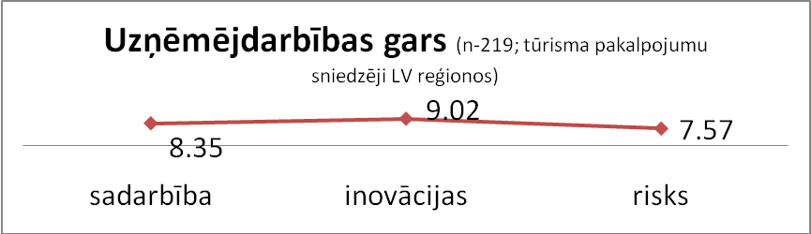
11.attēls. Fragments no Gaujas NP komersantu sadarbības matricas un uzņēmējdarbības gara novērtējums Avots: Klepers, 2012 (Excel tabula ir A3 – tā jāievieto pielikumā)
Viens no rādītājiem, kas demonstrē tūrisma komersantu gatavību klastera iniciatīvām, raksturojams ar t.s. uzņēmējdarbības gara noteikšanu – cik komersants ir gatavs sadarbībai (ar savu iniciatīvu, gaida ielūgumu no citiem vai izvairās sadarboties), cik gatavs ieviest jauninājumumus (atvērtība inovatīvai videi) un cik gatavs riskēt (ar savu līdzmaksājumu ilgtermiņa ieguldījumam). Vairāk nekā puse no esošajiem un potenciālajiem klastera dalībniekiem tika iekļauti šajā pētījumā 2008 un 2009. Gadā4 un iegūtie rezultāti apliecina pozitīvu fonu kopējo klastera iniciatīvu uzsākšanai (sk. 11. attēlu).
Tūrisma galamērķis nav noslēgta sistēma, tāpēc sadarbība tikai klastera iekšienē nav vienīgā sadarbības forma. Analizējot komplekso tūrisma piedāvājumu izpausmes starp esošajiem klastera dalībniekiem, var nodalīt divus līmeņus – neformāla informatīva sadarbība, kas nav raksturīga ar augstu atbildību, ir neregulāra un jau institucionalizējusies sadarbība, kas ir izteikta ar kopīgu tirgus piedāvājumu radīšanu, kopīgu zināšanu, bet arī atbildības un riska dalīšanu. Esošais sadarbības tīklojums starp 51 iesaistīto klastera dalībnieku ir raksturojams kā sākuma stadijā esošs. Kopīgu piedāvājumu joprojām ir maz, bet kopš klastera stratēģijas izstrādes sākuma tematisku sadarbības tīklu aktivitāte ir būtiski pieaugusi. Identificējami vairāki tīklu stratēģiju līderi, kas ir atraduši pievienoto vērtību sadarbībai konkurences apstākļos.
Tūrisma sistēmas pilnai elementu pārstāvniecībai pastāv potenciāls iesaistīt tūrisma operatorus, kas orientējas uz eksporta tirgiem no Baltijas vai arī ārvalstu tūroperatori, kas Baltiju iesaista savā piedāvājumā kā galamērķi. To iesaiste stratēģijas ietvaros sākotnēji tiek saistīta ar koordinētu pārstāvju pieredzes radīšanas vizīšu organizēšanu. Tūrisma specifika nosaka, ka vērtību ķēdē iekļaujas gan zemnieku saimniecības – kā eko-produktu piegādātāji viesnīcu un restorānu virtuvēm, gan auto vai inventāra nomas, kas kļūst par komplekso pakalpojumu sasaistošo elementu, nodrošinot ceļotāju mobilitāti starp galamērķa objektiem. Tieši tādā pat veidā ir iesaistīti mājražotāji, kas degustāciju vai suvenīru statusā gatavi piegādāt „lauku labumus” tūristu iecienītajās vietās. Ja galamērķis darbojas kā vienota, funkcionāla sistēma, tad arī vietas konkurētspēja perspektīvā tiks paaugstināta. Primāro piesaisti veido arī primāri ražošanas uzņēmumi – piemēram, Līgatnes papīrfabrika, kuras ražošanas procesa ekskursijas kļūst par stabilu piedāvājumu tūrisma tirgū. Jāstiprina sadarbība ar izglītības un pētniecības iestādēm.
Galvenie virzieni un rīcības klastera konkurētspējas paaugstināšanai
Organizatoriski precīzi pārvaldītajā tūrisma galamērķī īstenotās klastera iniciatīvas vērstas piecos mārketinga stratēģiskajos virzienos:
- veidot vienotu zīmolu ar Gaujas NP kā tūrisma galamērķa centrālo mārketinga platformu, stiprinot nepārprotamu pozicionējumu ar tūrismu, kas ir orientēts uz atpūtu un aktivitātēm dabā un vēsturiskā kultūrvidē, kā pretstatu citiem konkurējošajiem Latvijas un Baltijas tūrisma galamērķiem – lielpilsētas videi un bezdarbīgai atpūtai jūras smiltīs;
- nostiprināt Gaujas NP kā vienotu un konkurētspējīgu tūrisma galamērķi ar pieaugošu piedāvājumu vērtību ķēdes ietvaros precīzi segmentētos Baltijas jūras reģiona ārvalstu tūrisma tirgos, veicot mērķtiecīgas mārketinga aktivitātes, kas palielina apmeklētāju kopējo uzturēšanās ilgumu un mazināt tūrisma sezonalitātes negatīvās izpausmes;
- nodrošināt, uzturēt vai nepieciešamības gadījumā paaugstināt galamērķa pakalpojumu kvalitāti atbilstoši eksporta tirgus prasībām un nodrošināt augstu apmeklētāju apmierinātību ar iegūto pieredzi;
- paaugstināt konkurētspēju, ieviešot jaunus risinājumus energoefektivitātes, informācijas un komunikāciju tehnoloģiju un eko-inovāciju jomā, kas vērstas uz tūrisma piedāvājuma konkurētspējas un ilgtspējības nodrošināšanu;
- saglabāt Gaujas NP dabas daudzveidību, kultūras mantojuma un ainaviskās vērtības, vienlaicīgi veicinot reģiona sociālekonomisko attīstību un dzīves kvalitāti kas kopumā vērsts uz reģiona ilgtspējīgu attīstību.
Galveno klastera darbības ietekmes rādītāju raksturojums
- Klastera sadarbības partneru (komersantu) eksporta apjoms tūrismā ir grūti nosakāms, jo tūrisma darbības forma ne vienmēr ļauj precīzi identificēt ārvalstu un vietējo klientu proporciju maksājumu struktūrā (jauktās ceļojumu grupas, pasākumu un objektu ieejas biļešu tirdzniecība, kur netiek nošķirts konkrēts pircējs). Tūrisma jomā šo apjomu visprecīzāk iespējams aprēķināt pēc ārvalstu nakšņotāju skaita vai vēl precīzāk – viesu naktīm, kas tiek pavadītas galamērķī.
- Izvirzot par sasniedzamo mērķi „pirmās izvēles galamērķi ārpus Rīgas” nozīmīgākais rādītājs ir tirgus daļas apjoms. Tas gan ir kontrolējošais rādītājs, kas ļauj kalibrēt savstarpējo galamērķu panākumus, jo ļoti progresīva Rīgas galamērķa snieguma ziņā visu pārējo galamērķu tirgus daļa var samazināties pat tad, ja ir bijis eksporta jomas pieaugums. Tāpēc pievienots objektīvāks rādītājs – Gaujas NP viesnīcās un citās tūristu mītnēs apkalpoto ārvalstu viesu skaits (n).
- Lai mērītu klastera iniciatīvu spēju palielināt viesu uzturēšanās ilgumu, kas ir nozīmīgs uzdevums, ieviests Gaujas NP viendienas apmeklētāju un tūristu uzturēšanās ilguma kritērijs (t), ko paredzēts uzsākt monitorēt. Apmeklētāju uzturēšanās ilgums tiek mērīts aptauju veidā un salīdzināts ar CSB centralizēti veiktajiem datiem valstī un reģionā.
- Kvalitāte un apmeklētāju apmierinātība tiek mērīta ar diviem rādītājiem – mutvārdu reklāmas indekss NPS (tiek iegūts aptauju veidā kā indekss ar vērtību no -100 līdz +100), kas tiek iesaistīta galamērķa pakalpojumu kvalitātes monitoringā un līdz šim aprēķinātais indekss balstās uz 2008. Un 2009.gada pētījumiem, kamēr ne 2010, ne 2011.gadā šādi speciāli organizēti pētījumi Gaujas NP teritorijā nenotika.
2.tabula. Klastera darbības ietekmes rādītāju kopsavilkums
Rādītājs (mērvienība) | Pēdējā pārskata gadā (2010) | 2012 | 2013 | 2014 | 2015 | 2016 | 2017 | 2018 | 2019
Klastera sadarbības partneru (komersantu) eksporta apjoms (milj. LVL) | 62985722 (kopējais apgrozījums)
Klastera sadarbības partneru (komersantu) darbaspēka produktivitāte (pievienotā vērtība/strādājošo skaits)  (LVL) | 26722 (kopējā – var tikt izrēķināts, ja ir kopējie eksporta dati)
Klastera sadarbības partneru (komersantu) ieguldījumi pētniecībā un attīstībā (LVL) | 500 | 2000 | 6000 | 2000 | 2000 | 2000 | 2000 | 2000 | 2000
Gaujas NP viesnīcās un citās tūristu mītnēs apkalpoto ārvalstu viesu skaits (n) | 24886 | 25881 | 27045 | 28397 | 29532 | 30860 | 32094 | 35516 | 36000
Kopējā tirgus daļa Latvijas tūrisma eksportā | 3% | 3% | 4% | 5% | 6% | 6,5% | 7% | 8% | 8%
Gaujas NP viendienas apmeklētāju un tūristu uzturēšanās ilgums (t) | Gaidu datus no CSB
Mutvārdu reklāmas (NPS) indekss (indekss) | +64 | +64 | +67 | +70 | +70 | +70 | +70 | +70 | +70
- Klastera darbības virzieni un aktivitāšu plāns
Klastera darbības virzieni un aktivitātes ir saskaņotas ar ilgtermiņa un vidēja termiņa mērķiem. No pieciem prioritāri definētajiem virzieniem, izveidoti trīs, kas ir visaptverošāki un uzsver galvenās prioritātes, kas primāri risināmas Gaujas NP tūrisma klastera ietvaros.
3.1. Klastera darbības virzieni un aktivitātes
1. Mārketinga aktivitātes vienota Gaujas NP galamērķa veicināšanai
Sadrumstalotais piedāvājums neizceļ Gaujas NP kā kopumu, taču tikai atsevišķas tā daļas, pilsētas un populārākās aktivitātes pašas par sevi. Trūkst tematiskas vienotības, kopēja pozicionējuma. Veidojot vienotu zīmolu ar Gaujas NP kā tūrisma galamērķa centrālo mārketinga ietvaru, būtu iespējams stiprināt nepārprotamu pozicionējumu ar atpūtu un aktivitātēm dabā un vēsturiskā kultūrvidē kā pretstatu citiem Latvijas un Baltijas tūrisma galamērķiem – urbānajai videi un bezdarbīgajai atpūtai piejūras smiltīs. Lai ar to komunicētu, vajadzīgs kvalitatīvs saturs un mūsdienīgs, vienots mēdijs. Aktuālo tirgus pētījumu sistēmas ieviešana ļautu precizēt gan Gaujas NP kopējo taktiku, gan precīzāk veidot komersantu individuālās stratēģijas.
Nr. | Aktivitātes nosaukums | Aktivitātes īstenošanas laiks
1.1. | Vienota zīmola definēšana, vizuālās identitātes izstrāde, ieviešanas uzsākšana | 01.08.-31.12.2012 – ieviešana šajā periodā tiek uzsākta un turpinās ilgtermiņā
Mērķis radīt uz kopējām vērtībām un esošajiem vietu zīmoliem (Sigulda, Cēsis, Līgatne, Valmiera, Gaujas NP, novadu pašvaldības u.c.) un saistītiem tūrisma zīmoliem (TAVA veidotais Latvijas tūrisma zīmols, Live Riga) integrētu un modulāru galamērķa zīmolu. Galvenie veicamie uzdevumi:
- izveidot zīmola grafisko dizainu un izstrādāt zīmola elementu lietošanas vadlīnijas. Tās ir saskaņots ar jau esošo Gaujas NP vienoto vizuālo identitāti, kas primāri veidota vides komunikācijai, bet kurā trūkst komersantu iesaistes – nepieciešama papildināšana un savietojamība;
- izstrādāt uz Gaujas NP prioritārajiem mērķtirgiem orientētu mārketinga stratēģiju, kas vērsta uz ilgtermiņa mērķu sasniegšanu un precīzākas mārketinga komunikācijas organizēšanu;
- izstrādāt zīmola paraug-ietvarus un zīmola komunikāciju materiālus, informatīvo izdevumu, kas adaptējami piecās valodās;
- organizēt ar zīmolu saskaņotu un kvalitatīvu vizuālo komunikāciju, īpaši izceļot augstas prasības uz fotogrāfisko materiālu. Jāveic esošo fotomateriālu audits un apkopošana, trūkstošajam materiālam izmantojot fotokonkursu vai organizējot profesionālu fotogrāfu fotosesijas.
- uzsākt ieviešanu tiklīdz ir pirmie gatavie rezultāti, ņemot vērā galamērķa mārketinga darbību nepārtrauktību un regularitāti;
- Izveidot vienotu Gaujas NP suvenīru koncepciju.
Nozīmīgi sākt šo darbību kā pirmo, lai turpmāk veidojas vienota un labi koordinēta komunikācija. Aktivitāte sekmēs vienotas mārketinga platformas izveidi un precīzu tās pozicionējumu tirgū, kas orientēts uz eksporta tirgus pieaugumu. Tajā iesaistīti visi klastera dalībnieki, taču ieguvēji būs arī klasteri neesošie komersanti, kas ir saistīti ar tūrismu Gaujas NP un apkārtnes galamērķī. Aktivitāte veicama, piesaistot ārpakalpojumus, taču ciešā sadarbībā ar iesaistītajām pusēm un klastera dalībniekiem, konsolidējot jau paveikto un integrējot jaunajā platformā.
1.2. | Vienota interneta medija attīstīšana | No 2013. gada janvāra
Gaujas NP tūrisma vortāla izveide, kas integrē jau esošos resursus (pašvaldību un DAP tīmekļa vietņu tūrisma sadaļas, komersantu tūrisma pakalpojumu piedāvājumus). Tajā jaunākie tehnoloģiskie un inovatīvie risinājumi interaktīvi apvienoti ar Gaujas NP zīmola vēstījumu un piedāvājumu, kas precīzi orientēts uz apmeklētāju mērķauditoriju, vienlaikus nodrošinot vietni kā galveno Gaujas NP galamērķa komunikācijas un pakalpojumu pārdošanas kanālu. Nozīmīgākā aktivitāte pēc kopīga zīmola radīšanas, kas secīgi arī attīstāma.
Galvenie uzdevumi ietver arī inovatīvu informācijas un komunikācijas tehnoloģiju risinājumu integrēšanu pārdošanas veicināšanas informācijas aprites stiprināšanai. Galvenais uzdevums ir vienota, funkcionāla un inovatīva tūrisma vortāla izveide, ietverot:
- Multi-rezervēšanas (vairāku pakalpojumu vienlaicīga) vienoto platformu (integrējot esošās Booking.com, Hrs.com u.c. sistēmas) jeb dinamisko ceļojumu komplektēšanu. Tā izpaužas kā iespēja vienkopus izvēlēties tūrisma pakalpojumus un aktivitātes no dažādiem pakalpojumu sniedzējiem, šo pasūtījumu apkopojot vienkopus vienā platformā un pēc brīvas izvēles. Dinamiskās komplektēšanas priekšrocības ir saistītas ar ērtu iespēju ceļotājam plānot savu atpūtu, saņemt zemāku cenu, kā arī brīvi veikt savu izvēli par labu jebkuram pakalpojumu sniedzējam.
- Gaujas NP mobile – vietnes mobilo versiju, kas nodrošina automātisku informācijas integrāciju no pamatvietnes, bet satura un pārvaldības atainojumu atbilstoši mobilo ierīču izmantošanai. Paredzams vietnes satura un interaktīvo iespēju atlasīts nodrošinājums, kā arī karšu navigācijas nodrošinājums.
- Web 2.0 – vietnē nodrošināta iespēja lietotājam būt nevis tikai pasīvam satura iepazinējam, bet aktīvi iesaistīties pašam šī satura veidošanā, kas iekļauj satura kopīgošanu, komunikāciju ar citiem, sociālo tīklu pielietojumu vietnē, komentēšanu, atsauksmju un vērtējumu sniegšanu, kā arī citas aktivitātes, kas veido divpusēju vai daudzpusēju komunikāciju un apmeklētāju aktīvu iesaisti.
- Kopīgošanas modulis – nodrošina automatizētu iespēju jebkuram vietnes apmeklētājam ērti dalīties ar Gaujas NP vietnes saturu un audiovizuālo informāciju sociālajās vietnēs, vienlaikus nenovirzot apmeklētāju prom no vietnes.
- Valodu pievienošanas modulis – nodrošina iespēju satura pārvaldības sistēmā pievienot jaunu valodu, kas nav bijusi pievienota vietnes izstrādes un satura pārvaldības sistēmas izstrādes laikā. Valodu pievienošana iespējama divos veidos – sinhroni un asinhroni. Piecas pamata valodas paredzamas jau no sākuma, balstoties uz prioritārajiem ārvalstu eksporta tirgiem, taču kampaņveidā nākotnē var tikt izvēlēta vēl kāda potenciālā mērķgrupa no citiem eksporta tirgiem.
- Facebook datu apmaiņas spraudņi – sniedz iespēju veidot nevis atšķirīgu un manuāli papildināmu saturu atsevišķi tīmekļa vietnē un Facebook sociālajā vietnē, bet nodrošina to sasaisti. Tādējādi tiek nodrošināta iespējami dinamiska, aktuāla un saistoša satura uzturēšana. Piemēram, automātiska jaunumu vai gaidāmo notikumu, aktualizēšana.
- RSS eksports – nodrošina automatizētu iespēju interesentam vai trešās puses aplikācijai iegūt jaunāko informāciju par Gaujas NP un tā aktualitātēm tiklīdz šī informācija tiek publicēta vietnē.
- Sasaiste – satura pārvaldības sistēmā iestrādāta satura sasaiste, kas nodrošina iespēju automatizēti sasaistīt konkrēta objekta saturu ar attiecīgā objekta kartogrāfijas, vizuālo, audiovizuālo, sociālo un citiem datiem, neatkarīgi no tā kur šis objekts ir atrasts.
- Tiešsaistes rezervēšanas sistēma – nodrošina pakalpojumu sniedzēju informācijas un aktuālo pakalpojumu izvietošanu vietnē, kā arī pakalpojumu pieejamības un nodrošināšanas kritēriju izstrādi sistēmas veiksmīgai darbībai, lai garantētu iespēju pasūtīt šos pakalpojumus tiešsaistē, kā arī veikt ērtu un drošu apmaksu ar kredītkarti un PayPal (vai analogu) sistēmu. Sistēmai nodrošināta arī sasaistes iespēja ar Booking.com vai analogu globālo rezervēšanas sistēmu.
- Telpiskā navigācijas sistēma – interaktīva karšu navigācijas sistēma, kas nodrošina ne tikai iespēju aplūkot pakalpojumu sniedzējus interaktīvā kartē, bet arī pasākumu norišu integrāciju, maršrutu integrāciju un GPS pielietojumu, atrodoties dabā. Paredzama iespēja maršrutus un objektus pievienot vai noņemt kartē, atbilstoši to kategorijām, noteiktām filtrēšanas iespējām.
Gaujas NP vortāla satura pārvaldība tiek paredzēta centralizēti., veidojot funkcionālu un ērtu satura pārvaldības sistēmu. Kā īpaši izceļams un saistīts papildu uzdevums ir kartogrāfiskā materiāla apstrāde, programmēšana, interaktīvo karšu pakalpojumu izveide un integrācija lapā, jo telpiski precīza informācija ir nozīmīga galamērķa vienotai veicināšanai.
Aktivitāte tiks uzsākta otrajā projekta gadā, iesaistot sadarbības partnerus: DAP, TIC un ViA, komersantus. Programmēšanas un kartogrāfisko risinājumu pakalpojumi tiek paredzēti kā ārpakalpojums, ko nevar nodrošināt ar partneru resursiem. Vispirms tiks konkretizētas prasības portāla dizainam un struktūrai, piemeklēti optimālie risinājumi kartogrāfiskā materiāla integrācijai sistēmā un interpretācijai. Citas projekta aktivitātes nodrošinās nepieciešamo saturu portālam un ir cieši saistītas.
1.3. | Tūrisma tirgus pētījumu bāzes izveide, rezultātu integrēšana uzņēmējdarbības konkurētspējas paaugstināšanai un ilgtspējības nodrošināšanai. | no 01.07.2012 (monitoringa sistēma); novembris 2012 –konference (turpmāk katru gadu)
Aktivitātes mērķis ir izveidot sistēmisku pieeju aktuālo tūrisma pētījumu veikšanai, nodrošinot klastera dalībniekus ar aktuālajiem pētījumu datiem un nozares attīstības kontroles mehānismu. Galvenie uzdevumi:
- izveidot Gaujas NP klastera tūrisma tirgus monitoringa sistēmu (tirgus izpētes un attīstības, kvalitātes, klientu atsauksmju un ilgtspējības kritēriju integrēšana) un uzsākt tās ieviešanu;
- veicināt Gaujas NP tūrisma klastera stratēģijā definēto tūrisma prioritāro virzienu un mērķtirgu pētniecību un pētījumu rezultātu pieejamību nozarē.
- organizēt regulāru (ikgadēju) rudens sezonas tūrisma tirgus lietišķo pētījumu konferenci un rezultātu apspriešanu.
Aktivitāte notiek sadarbībā ar Vidzemes Augstskolu un citām iesaistītajām izglītības un izpētes institūcijām, ieguvēji ir Gaujas NP tūrisma klastera dalībnieki un potenciālie dalībnieki, sabiedrība, kura tiek vairāk iesaistīta arī ilgtspējības monitoringa ietvaros un teritorijas apmeklētāji, kuri iegūst no kvalitātes monitoringa un tā rezultātu integrēšanas praktiskajā darbībā. Kā papildu personāls šajā darbībā tiek iesaistīti ViA Tūrisma un viesmīlības vadības fakultātes docētāji un studējošie. Tiek izmantota Vidzemes Augstskolas materiāli tehniskā bāze un pieeja jaunākajiem tūrisma nozares pētījumiem ārvalstu publikācijās (zinātniskajās datu bāzēs).
1.4. | Dabas un kultūras mantojuma aizsardzības un tūrisma attīstības interešu sabalansēšana Gaujas NP | No 2013. gada janvāra
Tūrisma eksporta kāpinājums ilgtermiņā būs iespējams tikai ar dabas un kultūras mantojuma interešu aizsardzības un tūrisma attīstības interešu sabalansēšanu. Tāpēc nepieciešams paplašināt Gaujas NP stratēģiju ar ilgtspējības virziena padziļinātu izstrādi, kas novērstu pieaugošās tūrisma intensitātes iespējamās negatīvās sekas. Galvenie uzdevumi saistās tieši ar dabas mantojuma aizsardzību, ņemot vērā tūrisma specializācijas fokusu, resursu sadalījumu un esošās dabas un kultūras mantojuma aizsardzības iestrādnes:
  - ilgtspējīgas tūrisma attīstības stratēģijas izstrāde Gaujas NP, paredzot priekšlikumu izstrādi Eiropas ilgtspējīga tūrisma hartas ieviešanai Gaujas NP;
  - zaļās sertificēšanas atbalstīšana un vides aizsardzības standartu paaugstināšana komercdarbības aktivitātēs;
  - Gaujas NP dabas tūrisma infrastruktūras izveides apspriešana un risinājumu meklēšana turpmākai uzturēšanai, nodrošinot trīspusēju sadarbību, interešu saskaņošanu ar visām iesaistītajām pusēm.
Aktivitāte tiks uzsākta pirmajā gadā, veidojot darba grupu dabas aizsardzības un tūrisma interešu sabalansēšanai, vienlaicīgi veicinot publisko-privāto partnerību. Galvenās iesaistītās puses šeit ir visi klastera dalībnieki, taču īpaši DAP un Gaujas NP robežās esošie uzņēmēji vai kuru aktivitāte saistās ar infrastruktūru dabā (piemēram, ūdenstūristu apmetnes Gaujas krastos). Papildu tiek iesaistītas nevalstiskās organizācijas, kuru interešu sfērā ir šie jautājumi. Arī šeit daļēji iesaistīta pētnieciskā darbība, ko nodrošina ViA.
1.5. | Vienotas mārketinga aktivitātes | No 2013. gada janvāra
Vienotu mārketinga aktivitāšu veikšanas mērķis vērsts uz optimālu resursu izmantošanu stratēģijas mērķu sasniegšanai, precīzi atlasot aktivitātes definēto mērķgrupu piesaistei un galamērķa zīmola nostiprināšanai ilgtermiņā. Galvenie uzdevumi ietver šādu aktivitāšu īstenošanu:
- žurnālistu un nozīmīgāko tūroperatoru vizīšu organizēšana;
- veicinošie raksti par Gaujas NP tūrisma galamērķi partnerībā ar mērķtiecīgi atlasītiem tūrisma medijiem;
- kvalitatīvu mārketinga komunikācijas tekstu sagatavošana prioritāro mērķtirgu valodās, ietverot galvenās produktu grupas un atšķirīgu satura akcentēšanu, ņemot vērā kultūratšķirības, pieredzi un precīzi atlasītu segmentu interesi un vajadzības;
- vienotu drukāto informācijas materiālu (piemēram, konkrētu produktu grupu piedāvājums ar precīzu kartogrāfisko informāciju) sagatavošana un izdošana, paredzot viegli izdrukājamu versiju analogu galvenajā tūrisma vortālā;
- regulāra sagatavotas jaunākās informācijas izsūtīšana ieinteresētajiem sadarbības partneriem un potenciālajiem ceļotājiem;
- optimizēta informācijas izplatīšanas sistēmas izveide vietējā un galvenajos eksporta tirgos;
- perspektīvā – Gaujas NP vietas identitātes kartes izveide kā analogs Es esmu Siguldietis vai pārstrādātas Siguldas Spieķa reģionālās elektroniskās ieejas kartes izveide;
- Gaujas NP (tūrisma) dienas organizēšana – īpašs pasākums, kas tiek veidots kā stabila tradīcija. Tiek pielāgots ātrākai aktīvās sezonas atklāšanai vai nacionālo parku dienai vai starptautiskajai tūrisma dienai, veicinot vietējo tūrismu;
- ikgadēja vienota uz tūrisma eksportu orientētu pasākumu kalendāra saskaņošana un mērķtiecīga plānošana visā Gaujas NP teritorijā, lai nodrošinātu resursu koordinēšanu un mērķtiecīgāku tūrisma plūsmas vadību;
- īpaša dizaina suvenīru tirdzniecības stendu veidošana galvenajās apmeklētāju koncentrēšanās vietās;
- tūrisma plūsmas navigācijas veicināšana no galvenajiem Rīgas „tūrisma vārtiem” – lidostas, pasažieru ostas, autoostas un tūrisma plūsmas sasaiste ar sabiedriskā transporta pieturvietām.
Galvenie ieguvēji no šīs darbības ir tūrisma komersanti. Primāri tie ir klastera dalībnieki, taču būtiski ievērot, ka mārketinga materiālos ietverts pilnīgs Gaujas NP un tuvākās apkārtnes tematiski saistītais piedāvājums, taču klastera biedriem sniedzot īpašas privilēģijas. Galvenās iesaistītās puses aktivitātes īstenošanā ir Klastera koordinācijas birojs sadarbībā ar TIC un pa mērķgrupām vai piedāvājuma tematiskajiem virzieniem organizētas komersantu grupas. Aktivitātes paredzēts uzsākt otrajā projekta gadā, kad būs nodefinēts zīmols un detalizēta mārketinga stratēģija. Tiek izmantotas klastera dalībnieku zināšanas un prasmes.

- Konkurētspējīga jauna piedāvājuma veidošana un kopīgu pakalpojumu attīstīšana
No pieprasījuma puses Gaujas NP bieži ticis uztverts kā galamērķis, lai arī piedāvājums bijis fragmentēts četru iesaistīto pilsētu un vairāku pašvaldību ietvaros. Vienots galamērķis vietējā, taču īpaši Baltijas jūras reģiona ārvalstu tūrisma tirgū palīdz konsolidēt resursus mērķtiecīgai darbībai. Vienotas plānošanas, attīstības, pārraudzības un stratēģiskas partnerības veicināšana kopīga piedāvājuma veidošanai paaugstinās vietas konkurētspēju. Būtiski jau no pamatiem veidot piedāvājumu ar augstāku pievienoto vērtību, kas balstās uz inovatīviem risinājumiem. Taču nozīmīgi attīstīt arī kopīgus pakalpojumus tematiski saistītas vērtību ķēdes ietvaros, īpaši pievēršot uzmanību kvalitātes nodrošināšanai.
Nr. |  | Aktivitātes nosaukums |  | Aktivitātes īstenošanas laiks
2.1. |  | Gaujas NP tūrisma klastera sadarbības partneru savstarpēji saistīta tematiskā piedāvājuma veidošana |  | No stratēģijas izstrādes brīža, 2012
Aktivitātes mērķis veidot vienotu tematisko piedāvājumu Gaujas NP un tuvākajai apkārtnei, fokusējoties uz konkrētiem interešu segmentiem. Galvenie uzdevumi ietverta šādu darbību īstenošana:
- dabas taku un dabā marķēto maršrutu sasaiste ar komersantu piedāvātajiem pakalpojumiem;
- atsevišķu tūrisma veidu: pārgājienu, velo-tūrisma un ūdenstūrisma (u.c. aktīvā tūrisma veidu) aktivitāšu kartes izveide Gaujas NP mērogā un vienlaicīga informācijas nodrošināšana vienotā vortāla kartogrāfijas daļai;
- sezonāli aktuālu un mērķgrupu interesēm atbilstošu tūrisma komplekso piedāvājumu izveide vienas dienas un vairāku dienu aktivitāšu veicināšanai.
Iesaistīti visi klastera dalībnieki, kas arī ir galvenie ieguvēji. Vairāku dienu komplekso pakalpojumu veidošanā un veicināšanā īpaši ieinteresēts ir viesnīcu un citu tūristu mītņu sektors. Šādi ir iespēja piesaistīt potenciālos klastera dalībniekus, veicināt klastera paplašināšanos. Pakalpojumu sasaiste vērsta uz esošo resursu re-aktivizēšanu, papildu pievienotās vērtības radīšanu, attīstot jaunus kompleksos pakalpojumus vai veidojot atšķirīgu, precīzāk segmentētu piedāvājumu.
2.2. |  | Kvalitatīva tūrisma piedāvājuma attīstīšana vietējo dabas resursu vai latviskās identitātes popularizēšanai |  | 2013. gada pavasaris
Mērķis ir aktivizēt jaunu un kvalitatīvu uz eksportu orientētu un tematiski saistošu tūrisma produktu veidošanos, izmantojot komersantu sadarbības tīkla sinerģijas potenciālu. Tiks rīkots atklāts projektu konkurss klasterī iesaistītajiem dalībniekiem (vēl viens instruments klastera paplašināšanai, iesaistot arī jaunus komersantus), kurā interešu grupu ietvaros iespējams izstrādāt noteiktus produktus. Produktu saturs saistīts ar dabas resursu ilgtspējīgu izmantošanu vai kultūras autentiskuma izcelšanu, kas balstīta uz latvisko identitāti. Paredzēts atbalstīt 3-4 jaunas komersantu grupu iniciatīvas. Galvenie uzdevumi:
- izstrādāt jaunus vairāku iesaistīto pušu tūrisma produktus, kas saistīti ar dabas un kultūras resursu ilgtspējīgu izmantošanu;
- veidot precīzāku pozicionējumu jau esošajiem tūrisma produktiem, atbilstoši Gaujas NP tūrisma klastera stratēģijas prioritātēm;
Galvenie ieguvēji ir komersanti, kuri arī sadarbības tīklu ietvaros rosina iniciatīvu attīstīšanos. DAP ir ieinteresēts ilgtspējīgas dabas resursu izmantošanas popularizēšanā. Tematiski veidoti kvalitatīvi pakalpojumi precīzāk sniedz ceļotājiem nacionālajā parkā gaidītos pieredzējumus.
2.3. | Jaunu tematisko piedāvājumu ar augstu pievienoto vērtību veidošana |  | Uzsākt 2013. gadā
Tūristu uzturēšanās ilguma un līdz ar to apgrozījuma palielināšanai būtiski ir kompleksie tūrisma pakalpojumi, kas balstīti uz mērķtiecīgu orientēšanu uz precīzi noteiktām segmentu grupām. Tāpēc jāveicina jaunu produktu veidošana vai tematiski saistītu piedāvājumu apvienošana un citāda „iesaiņošana”, kas būtiski palielina produkta pievienoto vērtību. Galvenie uzdevumi ir īstenot jau stratēģijas izstrādes laikā vairākas komersantu grupu radītās ieceres:
- Četri gadalaiki Gaujas NP muižu dārzu un parku takās – kopīga maršruta izstrāde, kurā izceltas muižnieciskas atpūtas iespējas, akcentējot kultūras vēstures un dabas harmonisku sasaisti. Paredzēts veikt kultūrvēsturisko objektu izzināšanu un dabas interpretācijas pastiprināšanu, muižniecisku tradīciju (piemēram, tējas dzeršana) popularizēšanu, radošas aktivitātes, digitālas foto spēles izstrādi potenciālo tūristu ieinteresēšanai. Piedāvājuma izstrādē iesaistīsies Gaujas NP un apkārtnes pilis un muižas un citi ar šo mērķgrupu saistītie komersanti.
- Gaujas NP dabas taku tīklojuma „ActiveEcoMultiTour” (maršruti kājāmgājējiem, velotūristiem uz pārgājieniem ar zirgiem) izveide un mobilā eko-kempinga ar paaugstinātu ērtību līmeni (glampinga – saliekamām eko-teltīm vai mājām ar malkas apkuri, saules paneļiem, vēja vai ūdens turbīnām enerģijas padevei) pielāgošana Gaujas NP situācijai. Jauns produkta koncepts ar piedāvājumu pavadīt brīvdienas pie dabas aktīvi un daudzveidīgi paaugstinātu ērtību līmeņa apstākļos, vienlaicīgi nodrošinot autonomu enerģijas padevi un citus risinājumus, kas respektē apkārtējās vides aizsardzību. Aktivitātes ietvaros tiks veikta:
- esošo taku tīkla maršrutēšana, talku organizēšana to uzturēšanai; GPS koordināšu precizēšana maršrutu precīzākai navigācijai;
- pakalpojumu atbalsta punktu plānošana, pārbaude un izveide;
- dažādu eko-inovatīvu risinājumu izstrāde un ieviešana, izmantojot pieejamos lokālos alternatīvās enerģijas veidus;
- glampinga risinājumu labākās citu valstu pieredzes pārņemšana un prototipa izstrāde atbilstoši Latvijas apstākļiem.
Iesaistītie partneri: „Kārļa Muiža”, „EcoHolidaysInternational”, „AdventureRide”, „Juris D. un Co” u.c.
- Izziņu un radošu atklāsmi veicinošu tūrisma darbību tīklošana. Vienota maršruta izveide ar izglītojošā tūrisma objektiem Gaujas NP. Akcents uz pašizpausmi un pašattīstību veicinošām aktivitātēm, kas ļauj apgūt jaunas zināšanas, iemaņas, atraisīt talantus un iedvesmot. Iesaistītie sadarbības partneri kopīgi izstrādās uz izziņu, apmācību un līdzdarbošanos vērstas mācību programmas, kas vienlaicīgi vērstas atpūtas un tūrisma virzienā. Īpaši aktuāli tas ir ekonomiski attīstīto valstu sabiedrībām, kas ceļojumu pieredzē meklē iespēju izglītoties un pašpilnveidoties. Katram iesaistītajam partnerim jau ir sava pieredze interaktīvu mācību programmu izstrādē. Paredzētās aktivitātes piedāvājuma sagatavošanā ietver:
  - uz izziņu un līdzdarbošanos orientētu izglītojošu programmu izstrādi katrā no tūrisma vietām atšķirīgu mērķauditoriju prasībām;
  - saistīta un savstarpēji papildinoša maršruta izveidi dažādu pieredzējumu iegūšanai un prasmju attīstībai;
  - komunikācijas un veicināšanas materiālu (vortāla sadaļa, drukātie materiāli, aodio-vizuālais materiāls u.c.) izveidi prioritāro mērķtirgu valodās, pielāgojot saturu kultūratšķirībām un pieredzei
Iesaistītie partneri: biedrība „Vidzemes inovāciju un uzņēmējdarbības centrs”, SIA „Ežu tornis”, SIA „Valmiermuižas pils”, SIA „Aivars K”, SIA „Karošu darbnīca”, IK „Vienkoči”.
- Veselība un SPA no Gaujas dabas bagātībām – produkts tiek attīstīts, lai mazinātu sezonalitātes negatīvās izpausmes un veicinātu vietējo dabas resursu popularizēšanu, tādejādi izceļot Gaujas NP īpašo vidi un identitāti. Izmantojot Gaujas NP dabas bagātības, paredzēts veidot daudzveidīgu SPA piedāvājumu, ietverot arī veselības, ķermeņa atjaunošanas un relaksācijas SPA kūres. Galvenais akcents ietver jaunu vietējo izejvielu – dabas bagātību (t.sk. ārstniecības augu un to pielietojuma) izpēti, ietekmes izpēti uz cilvēka organismu jaunu SPA produktu izveidei. Pastiprināti paredzēta Valmieras minerālūdens iedarbības izpēte un SPA produkta ar jaunām izejvielām izstrādne.
Aktivitātes ietvaros tiek plānots arī izveidot GNP Veselības un SPA katalogu, kurā tiks atspoguļota informācija par kopējo GNP nišas piedāvājumu, rīkot pieredzes apmaiņas vizīti, lai iegūtu pieredzi šajā nozarē un veidotu sadarbību ar partneriem potenciālajos mērķa tirgos. Atbalstīta Nordic SPA koncepcijas ieviešana un akcentēšana, pielāgota vietējo klimata apstākļu un dabas resursu īpatnībām. Šim piedāvājumam ir īpaša nozīmē arī nesezonas pieprasījuma krituma problēmas risināšanai.
Iesaistītie partneri: Dikļu pils, Bīriņu Pils, VOC Sporta Rehabilitācijas centrs, SPA Hotel Ezeri.
- Gaujas NP tūrisma interaktīvais digitālais medijs (TV) – informāciju tehnoloģiju risinājums, kas nodrošina iespēju nepārtrauktam video straumējumam globālajā tīmeklī par Gaujas NP pakalpojumu sniedzējiem un to piedāvātajiem pakalpojumiem potenciālajiem un jau esošajiem ceļotājiem. Risinājums paredzēts, lai tūristus iepazīstinātu ar reģiona pakalpojumu sniedzēju plašajām aktivitāšu un atpūtas iespējām, izmantojot audio-vizuālo komunikācijas līdzekļus.
Aktivitātē paredzēta video materiālu izvietošanas platformas un video straumējuma pārraides risinājuma izstrāde, kā arī risinājumi audiovizuālās informācijas atspoguļošanai pie pakalpojumu sniedzējiem galamērķī. Audiovizuālā informācija tiek pārraidīta informatīvās interaktīvās iekārtās (TV vai monitori), kas izvietoti vietās, kur tūristam vai potenciālajam apmeklētājam īsā laikā ir iespēja operatīvi un pārskatāmi iegūt informāciju par aktivitātēm Gaujas NP vai tuvākajā apkārtnē konkrētajā laika periodā (viesnīcās, vilcienos, ēdināšanas uzņēmumos u.c.)
Šādā veidā tiek stimulēta papildu pakalpojumu izmantošana un ceļotāji varēs iegūt pilnīgāku priekšstatu par galamērķī notiekošajām aktivitātēm, tādējādi izdarītā izvēle vienlaicīgi palielina uzturēšanās ilgumu.
Aktivitātes ieviešanai paredzētie uzdevumi ietver tehnoloģisko risinājumu izstrādi, atbilstoša interfeisa izstrādi un demonstrācijas reklāmas materiāla izveidi. Tāpat arī jāveic vienošanās ar potenciāli ieinteresētajiem sadarbības partneriem, kuri būtu gatavi izvietot interaktīvās ierīces un nodrošināt regulāru aktuālās informācijas apriti. Aktivitātes veikšanai iesaistāmi ārpakalpojumi, daļēji iespējams izmantot ViA Mediju iestrādnes un materiālos resursus. Pamatā ieinteresētie ir klastera dalībnieki – komersanti.
2.4. | Jauna elektroniska pakalpojuma izstrāde un ieviešana |  | 2013, 2014
Jauna elektroniska pakalpojuma izstrāde un ieviešana
Lai palielinātu tūristu uzturēšanās laiku Gaujas NP teritorijā un mazinātu sezonalitātes efektu, paredzēts vienotā elektronisko biļešu tīklā apvienot Gaujas NP lielākās slēpošanas bāzes, kā arī veidot kopēju mārketingu, pieslēdzot viesnīcas un transporta pakalpojumu sniedzējus. Pakalpojums dotu iespēju ārzemju tūristiem trijās dienās ar to pašu biļeti slēpot visās trasēs relatīvi nelielā attālumā un komfortabli nakšņot, ērti pārvietoties starp šīm vietām. Šāda apvienošanās palielina tūristu plūsmu Gaujas NP zonā tieši ziemas periodā un arī Latvijas tirgū šādā veidā Vidzemes trasēm būtu iespējams iegūt neapšaubāmu dominanti ziemas tūrisma un atpūtas segmentā.
Lai projektu realizētu ir nepieciešams:
  - Ieviest savienotu elektronisko biļešu sistēmu (elektronisko pakalpojumu un programmatūru ) Žagarkalnā, Ozolkalnā, Pilsētas trasē, Rāmkalnos, Kaķīškalnā un Reiņa trasē;
  - Izveidot vienotu mārketinga un pārdošanas stratēģiju trasēm kopīgi ar viesu namiem un transporta pakalpojumu sniedzējiem;
Elektronisko pakalpojumu izstrādei tiek piesaistīts ārpakalpojums, taču nozīmīga ir esošo iesaistīto pušu koordinācija un komunikācija sadarbības risinājumu veicināšanai konkurences apstākļos. No īstenotās iniciatīvas iegūst visa tūrisma nozare reģionā.

3. |  | Vienota tūrisma galamērķa attīstības un veicināšanas platformas izveide, pārvaldes kapacitātes celšana  Izveidot efektīvu galamērķa pārvaldes platformu – klastera vadības grupu, kas apvieno nozīmīgākās iesaistītās puses un ir lemt spējīga par svarīgākajiem jomas attīstības jautājumiem Gaujas NP un apkārtnē. Tīklojuma sinerģija un trīspusējās sadarbības īstenošana ļauj nodrošināt būtisku konkurētspējīgo priekšrocību salīdzinājumā ar citiem galamērķiem.
Nr. |  | Aktivitātes nosaukums |  | Aktivitātes īstenošanas laiks
3.1. |  | Klastera koordinācijas biroja izveide un regulāras darbības nodrošināšana |  | No 01.07.2012.
Lai mērķtiecīgāk organizētu Gaujas NP klastera darbību, tiek izveidots koordinēšanas birojs, kas palīdz nodrošināt stratēģijā paredzēto aktivitāšu ieviešanu, veicina sadarbības aktivitātes starp projekta partneriem, īsteno sabiedrības informēšanu un ir vidutājs starp DAP, komersantiem, pašvaldībām, izglītības un pētniecības institūcijām un citām iesaistītajām pusēm.
Galvenie uzdevumi:
- stratēģijas uzdevumu detalizēta plānošana un aktuālo rīcības plānu izveide, ieviešanas veicināšana;
- vidutāja loma starp iesaistītajām pusēm – informācijas aprites, zināšanu līdzdales koordinēšana;
- klastera darbības virzīšana, jauno dalībnieku piesaistīšana, sadarbības veicināšana ar citiem sadarbības tīkliem Latvijā un ārzemēs;
- tematisko darba grupu veidošana un ārpakalpojumu sniedzēju piesaiste konkrētu projekta uzdevumu veikšanai;
- finansējuma piesaistes meklēšana;
- sabiedrības iesaistīšanas un klastera publicitātes nodrošināšana;
- grāmatvedības dokumentācija;
- atskaitīšanās klastera vadības grupai un dalībniekiem;
Aktivitātes nodrošināšanai vajadzīgi papildu resursi, ko nevar veikt komersanti vai pašvaldības darbinieki sabiedrisko pienākumu ietvaros. Jāparedz pilna vai daļēja laika darba slodzes klastera koordinatoram, grāmatvedim un vajadzības gadījumā konkrētu pienākumu veicējiem (piemēram, kampaņas īstenošana vai Gaujas NP vortāla satura veidošana u.c.).
3.2. | Kopīgi klastera kapacitātes celšanas, sadarbības pasākumi |  | No 2012. un turpmāk ilgtermiņā
Kopīgi klastera kapacitātes celšanas, sadarbības pasākumi tiek realizēti ar mērķi aktivizēt partneru savstarpējo uzticību, sadarbību zināšanu un pieredzes līdzdalē, jaunu, inovatīvu produktu izstrādē, kas vērsts uz starptautiskās konkurētspējas celšanu. Tas veido vienu no konkurētspējīgajām priekšrocībām un veicina eksporta apjoma palielināšanos.
Galvenie uzdevumi:
- daudzpakāpju atvērtas sadarbības formu veidošana, neformālu kontaktu veicināšana, atvērtas uzņēmējdarbības vides attīstīšana un savstarpējās uzticēšanās kāpināšana;
- klastera dalībnieku kopsapulces jeb kolektīvās sadarbības pasākumi – vismaz 2 reizes gadā. Katram pasākumam paredzēta noteikta tēma un tiks pieaicināti vieslektori;
- klastera speciālistu izglītošana, apmācība ar mērķi šis zināšanas nodot tālāk klastera partneriem, savstarpējās zināšanu un pieredzes līdzdales veicināšana;
- dalībnieku sniegto pakalpojumu kvalitātes celšanas un drošības jautājumu izpratnes kopīga veicināšana;
- nelielu neformālu darba grupu organizēšana, kas balstās uz iesaistīto pušu iniciatīvām un tematisku kopīgu problēmu jautājumu risināšanu.
Aktivitāte tiek realizēta nepārtraukti un uzsākta ar kolektīva sadarbības –savstarpējās pieredzes apmaiņas pasākuma organizēšanu un sadarbības formu optimizēšanu. Tas balstās uz iniciatīvu veicināšanu „no apakšas” – pamatā aktivizējot uzņēmējdarbības aktivitātes, lai arī no šīs aktivitātes ieguvēji ir visi klastera dalībnieki.
3.3. | Starptautiskās sadarbības un investīciju piesaistes veicināšana |  | No 2012. rudens un turpmāk ilgtermiņā
Lai nodrošinātu klastera ilgtspējību, konkurētspējas nostiprināšanu un paplašināšanos, ir nepieciešama starptautiskās sadarbības veicināšana un investīciju piesaiste.
Galvenie uzdevumi:
- klastera pieredzes apmaiņas braucienu organizēšana. Brauciena vietas precīzi saistāms ar tūrisma klastera iniciatīvu labajiem piemēriem līdzīgos galamērķos ar izteiktu dabas un kultūras mantojuma resursu izmantošanu;
- darbsemināru un sadarbības pasākumu organizēšana ar tūrisma operatoriem;
- klastera iniciatīvu ilgtspējas nodrošināšana un starptautiskās sadarbības veicināšana ar ES fondu u.c. finanšu instrumentu piesaisti;
- klastera dalībnieku investīciju vajadzību apzināšana un iespējamo finanšu instrumentu identificēšana, potenciālo klastera dalībnieku uzrunāšana, jaunu dalībnieku iesaiste;
- tālākā perspektīvā plānojama starptautiska dabas interpretācijas un gidu treniņa – pieredzes apmaiņas nometne ar norises vietu Gaujas NP, kas vērsta uz mūsdienīgu un kvalitatīvu informācijas interpretāciju. Aktivitāte būtu īstenojama sadarbībā ar DAP, ViA un ieinteresētajiem komersantiem, citām iesaistītajām pusēm.
Šīs sadaļas aktivitātes cikliski būtu jāīsteno visu klastera darbības laiku. Galvenie ieguvēji būtu visi klastera dalībnieki. Daļa no aktivitātēm jāveic klastera koordinācijas birojam.
3.4. | Sabiedrības iesaistīšanas, informēšanas un izglītošanas pasākumu organizēšana |  | No 2012. rudens un turpmāk ilgtermiņā
Lai vietējai sabiedrībai būtu skaidra klastera virzība, misija un tā atbalstītu klastera darbību, ir nepieciešama sabiedrības iesaistīšanas, izglītošanas pasākumu organizēšana. Tas veicinātu kopīgās izpratnes veicināšanu starp vietējiem iedzīvotājiem un tūristiem. Būtiski uzsvērt, ka tūrisma pakalpojumu daudzveidošana un infrastruktūras pilnveide ceļ arī vietējo dzīves kvalitāti.
Galvenie uzdevumi:
- talku organizēšana (divas reizes gadā) – iesaistot komersantus, vietējos iedzīvotājus, pašvaldības, NVO un tūrismu studējošos. Talka apvienojama ar kādu izglītojošu aktivitāti dabā (vides interpretācija, putnu vērošana u.c.) – uzņēmēju neformālo saikņu un kontakta ar vietējo sabiedrību stiprināšanai, studentu un potenciālo darba devēju neformālu saikņu veicināšanai.
- tūrisma pakalpojumu sniedzēju atvērto durvju dienas un citu pasākumu organizēšana vietējai sabiedrībai vismaz vienu reizi gadā
- klastera publicitātes nodrošināšana, kas tiek veidota profesionālajā nozarē, taču netiek primāri uzsvērta ārējā komunikācijā ar vārdu „klasteris” potenciālo ceļotāju mērķgrupās. Protams, projektu finansētāju publicitātes nodrošināšanai tiek veiktas visas nepieciešamās prasības.
Iesaistīti tiek klastera dalībnieki un plašāka sabiedrība. Aktivitātes tiek realizētas ar klastera koordinācijas biroja atbalstu, taču talku un atvērto durvju norises vietas ir sagaidāmas kā komersantu iniciatīvas. Pasākuma iznākuma ieguvējs ir gan vietējais iedzīvotājs, gan potenciālais ceļotājs.
3.2. Sasniedzamie rezultatīvie rādītāji aktivitāšu ietvaros (precizēju, saskaņoti ar pēdējo projekta pieteikuma versiju pēc apspriešanas)
Aktivi-tātes Nr. | Aktivitātes nosaukums | Rezultatīvais rādītājs (mērvienība) | Rezultāts skaitliskā izteiksmē
Aktivi-tātes Nr. | Aktivitātes nosaukums | Rezultatīvais rādītājs (mērvienība) | 2012 | 2013 | 2014 | 2015
1.1. | Vienota zīmola definēšana, vizuālās identitātes izstrāde, ieviešana
*Norādīt rezultatīvos rādītājus katrai aktivitātei, saskaņā ar kuriem tiks vērtēta klastera darbības efektivitāte.
- Klastera darbības modelis
  - Klastera pārvaldība
Klastera darbības modelis (sk. 12. attēlu) veidots, lai padarītu klastera ikdienas darbības iespējami efektīvas. Galvenais vadlīniju dokuments ir Gaujas NP klastera stratēģija, zīmolvedības un mārketinga stratēģijas dokumentācija. Klasteris tiek veidots uz Siguldas reģiona tūrisma biedrības pamatnes, ar iespēju nākotnē biedrību pārdēvēta par Gaujas NP tūrisma attīstības biedrību. Taču būtiski saglabāt NVO pēctecīgumu, neveidojot pilnīgi jaunu organizāciju – mainot, papildinot jau esošās organizācijas statūtus.
Organizatorisko struktūru veido biedru kopsapulce, kas ir galvenais lēmējs. Kopsapulce apstiprina klastera vadības grupu. Vadības grupas sastāvā vietu skaits ir pakārtots noteiktai struktūrai, lai dominējošie būtu komersanti. Kandidāti paši piesakās vai tiek uzaicināti būt klastera vadības grupā, apstiprināti atklātas klastera dalībnieku vairākuma balsošanas veidā. Turpmāko vadības grupas apriti nosaka atsevišķi izstrādāti statūti.
Biedru kopsapulce izlemj galvenos stratēģiskos jautājumus, apstiprina klastera budžetu un biedru naudu apjomu. Apstiprina klastera vadības grupu.
Klastera vadības grupa apstiprina klastera koordinēšanas biroju un precizē biroja darbinieku darba pienākumus, uzdevumus. No biedriem veidojas mobilas darba grupas, kas var darboties un sanākt kopā uz noteiktu mērķu un vajadzību pamatnes, taču tām nav jābūt formāli veidotām. Būtiskākais ir virzība uz konkrētu mērķu sasniegšanu.
Klastera koordinators sadarbojas ar visām iesaistītajām pusēm, taču ir pakļauts klastera vadības grupas lēmumiem. Klastera koordinatora galvenais pienākums ir stratēģijas realizēšana un klastera iniciatīvu veicināšana.
Klastera koordinators var ierosināt kopēju biedru sanākšanu, kas var būt informatīvos vai koordinējošos nolūkos vai konkrētu uzdevumu veikšanai. Grāmatvedis tiek piesaistīts uz daļēju slodzi atbilstoši darbu apjomam. Noteiktu daļu laika strādā arī projekta administratīvais koordinators saziņai ar projekta uzraudzības institūciju, administratīvo un juridisko jautājumu risināšanu, atbildību par naudas plūsmām un projekta atskaitēm.
Nepieciešamības gadījumā klastera koordinēšanas birojam tiek piesaistīts sabiedrisko attiecību/marketinga speciālists vai asistents – atkarībā no konkrētā brīdī aktuālajiem projektiem un aktivitātēm.
Efektīvas sadarbības nodrošināšanai vismaz divas reizes gadā tiek sasauktas klastera biedru sapulces, kurās klastera koordinators atskaitās par paveikto iepriekšējā pusgadā un tiek lemts par turpmākajām klastera darbības aktivitātēm, apstiprināti darba plāni, saskaņotas klastera partneru intereses. Galvenie lēmumi tiek pieņemti balsojot. Lai balsojums notiktu, pilnsapulcē ir jāpiedalās vismaz 50% balsstiesīgo biedru. Mazāku interešu grupu sanākšana un mobili izveidojušos darba grupu sanākšana netiek limitēta un tiek veicināta konkrētu aktuālo problēmjautājumu apspriešanai vai balstoties uz pašu ieinteresēto pušu brīvu iniciatīvu.

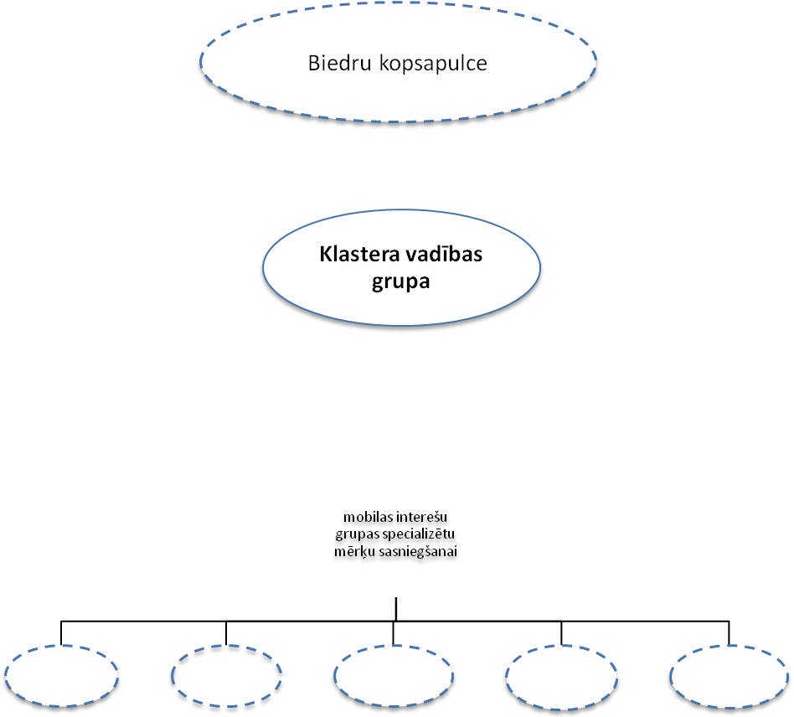
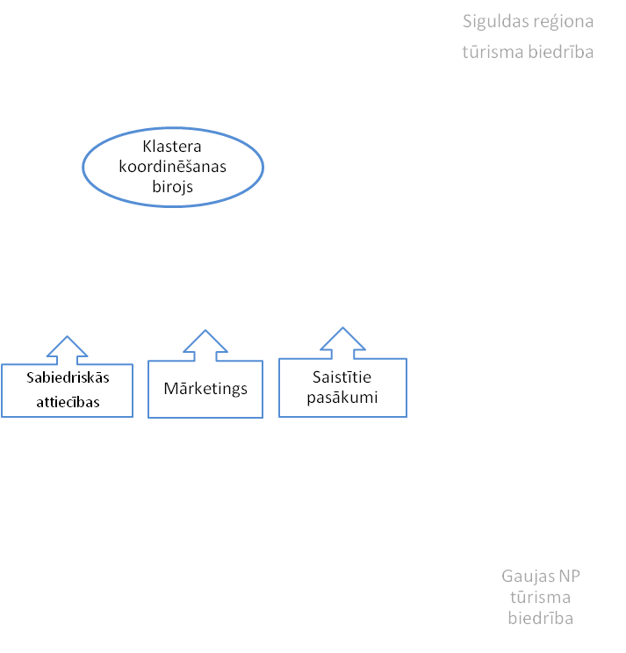
13 cilvēki
2 darba vietas
6 komersanti (t.sk. SRTB valdes priekšsēdētājs)
1 klastera koordinators
4 pašvaldības TIC pārstāvji
1 augstskolas pārstāvis
1 Dabas aizsardzības pārvaldes pārstāvis

1 projekta vadītājs,
klastera koordinators
0,5 asistents
0,5 grāmatvedība

Ciešā sadarbībā ar iesaistītajiem Tūrisma informācijas centriem
12.attēls. Klastera darbības modelis
13 cilvēki
13 cilvēki
13 cilvēki
6 uzņēmēji
4 pašvaldības TIC
1 augstskola
1 klastera koordinators
1GNP / Dabas aizsardzības pārvaldes pārstāvis

  - Jaunu sadarbības parteru iesaistīšanās un atkāpšanās noteikumi
Jauni sadarbības partneri ir vēlami un gaidīti. Klasteris nav noslēgta struktūra, bet gan atvērta institūciju pārstāvjiem, komersantiem vai citām ieinteresētajām pusēm, kuri ir gatavi iekļauties stratēģijas definēto mērķu sasniegšanai. Par jaunu biedru uzņemšanu lemj klastera vadības grupa. Lēmumu pieņemšanā valda uzticēšanās un atklātība. Nav pieļaujami aizklāti balsojumi.
Jauni klastera biedri var tikt uzaicināti vai paši izrādīt savu iniciatīvu. Tiem jāiekļaujas kopējā galamērķa tūrisma sistēmā. Galvenais nosacījums dalībai klasterī ir piekrišana un apņemšanās darboties saskaņā ar Gaujas NP tūrisma klastera vērtībām, mērķiem un stratēģiju. Jauna biedru uzņemšana notiek ne retāk kā 2 reizes gadā. Partnera statusa kandidātam ir jānoslēdz vienošanās par līdzdalību klasterī un jāiemaksā iestāšanās maksa, kuras apjomu apstiprina Klastera pilnsapulce. Jaunais partneris kļūst par pilntiesīgu dalībnieku klastera kopsapulcē līdz ar vienošanās parakstīšanu un iestāšanās maksas nomaksu.
Gadījumā, ja klastera partneris vēlas izstāties no klastera, viņš to rakstveidā paziņo Klastera vadības grupai, kura izskata partnera izstāšanās iemeslus un, ja partneris visas līdzšinējās saistības pret klasteri ir izpildījis un savstarpēju sarunu ceļā nav iespējams panākt vienošanos par partnera statusa saglabāšanu, pieņem attiecīgu lēmumu. Atsevišķos gadījumos, ja partneris nepilda saistības, nav lojāls pret klastera kopīgajām vērtībā un darbības mērķiem, negatīvi ietekmē klastera reputāciju, Klastera vadības grupa var lemt par partnera statusa atņemšanu. Galīgais lēmums tiek pieņemts klastera pilnsapulcē.
Klasteris nākotnē varētu tikt paplašināts galvenokārt uz tūrisma nozarē darbojošos uzņēmumu rēķina, kā arī iespējama jaunu saistīto un atbalsta uzņēmumu pieslēgšanās, paplašinoties un nostiprinoties klastera darbībai. Klastera paplašināšanās iespējas lielā mērā ir saistītas ar veiksmīgu – aktīvu darbību, publicitātes nodrošināšanu un pozitīva tēla veidošanos.
  - Klastera finansēšanas modelis un ilgtspēja
Galvenie klastera finansētāji un tā ilgtspējas nodrošinātāji ir klastera biedri jeb projekta sadarbības partneri. Tāpat arī visas 6 pašvaldības un Dabas aizsardzības pārvalde 2012. gada 7. Februārī ir noslēgušas vienošanos par tūrisma atbalstu Gaujas NP, līdz ar to, konkrētu aktivitāšu veikšanai iespējams piesaistīt arī pašvaldību finansējumu. Pašvaldību sastāvā jau darbojas pašvaldību aģentūras vai Tūrisma informācijas centri, kas tieši darbojas ar tūristu piesaisti un tūrisma attīstību reģionā, līdz ar to jau projekta laikā pašvaldības veic ieguldījumu natūrā tūrisma veicināšanā un klastera atbalstīšanā.
Lai aktivizētu klastera darbību, tiek piesaistīti dažādi finansu instrumenti, to starpa ES fondi. Bez dalības LIAA administrētajā Klasteru programmā vēl paredzēta dalība arī Sabiedrības integrāciju fonda apmācību programmā, Ziemeļvalstu Padomes mobilitātes programmā, ENPI kaimiņattiecību programmās, kā arī LIAA administrētajā ārējā mārketinga programmā un darbinieku apmācības programmā. Notiek sarunas ar SEB banku par tās piesaisti gan atsevišķās klastera darbības aktivitātēs ar finansējumu, gan izdevīgas kredītlīnijas atvēršanu.
Klastera iniciēto pasākumu ilgtspēju un klastera darbību pēc projekta īstenošanas beigām būs iespējams nodrošināt uz augstāk minētā finansējuma pamata (sk.5. nodaļu), kā arī ir paredzēts klasterim piesaistīt jaunus partnerus, tādejādi palielinot ikgadējās biedru naudas apjomu.

- Klastera darbības izmaksas pa darbības virzieniem un finansēšanas avoti
  - Klastera darbības finanšu plāns
Klastera darbības virziens | Kopējais finansējums | 2012 | 2013 | 2014 | 2015 | 2016 | 2017 | 2018 | 2019
Bāzes radīšana: Mārketings, zīmols, pētījumi, stratēģijas |  | 24000 | 60000 | 18500 | 9500 | 5000 | 5000 | 5000 | 5000
Kopējie produkti un inovācijas |  | - | 71000 | 50000 | 5000 | 13000 | 11000 | 13000 | 11000
Klastera darbība, komunikācija ar sabiedrību |  | 30500 | 37500 | 35000 | 22000 | 6000 | 6000 | 6000 | 6000
Kopā: |  | 54500 | 168500 | 103500 | 36500 | 24000 | 22000 | 24000 | 22000

5.2. Klastera darbības finansēšanas avoti
Finansēšanas avots | Kopējais finansējums | 2012 | 2013 | 2014 | 2015 | 2016 | 2017 | 2018 | 2019
1.Finansējums klastera darbības aktivitātēm
Visi komersanti (klastera partneri) |  | 4450 | 4550 | 3600 | 2400 | 3000 | 3000 | 3000 | 3000
ERAF, Klasteru programmas finansējums |  | 40050 | 40950 | 32400 | 21600
Citi ES fondi |  | 2000 |  | 5000 |  | 5000 | 3000 | 5000 | 3000
Pašvaldības |  |  |  |  | 5000 | 5000 | 5000 | 5000 | 5000
Uc. atbalstītāji
Kopā: |  | 46500 | 45500 | 41000 | 29000 | 13000 | 11000 | 13000 | 11000
2. Finansējums klastera pakalpojumu nodrošināšanai
Visi komersanti –  Klastera partneri |  | - | 18450 | 8925 | 1125 | 1000 | 1000 | 1000 | 1000
ERAF, Klasteru programmas finansējums |  | - | 104550 | 50575 | 6375
Citi ES fondi |  | 8000 |  | 3000 |  | 10000 | 10000 | 10000 | 10000
Pašvaldības
u.c atbalstītāji
Kopā: |  | 8000 | 123000 | 64500 | 7500 | 11000 | 11000 | 11000 | 11000

PIELIKUMS

P-1.attēls. Attīstības līmeņa (pēc iekšzemes kopprodukta) izmaiņu atšķirības starp metropolēm un reģioniem Eiropā. Avots: FOCI, 2010

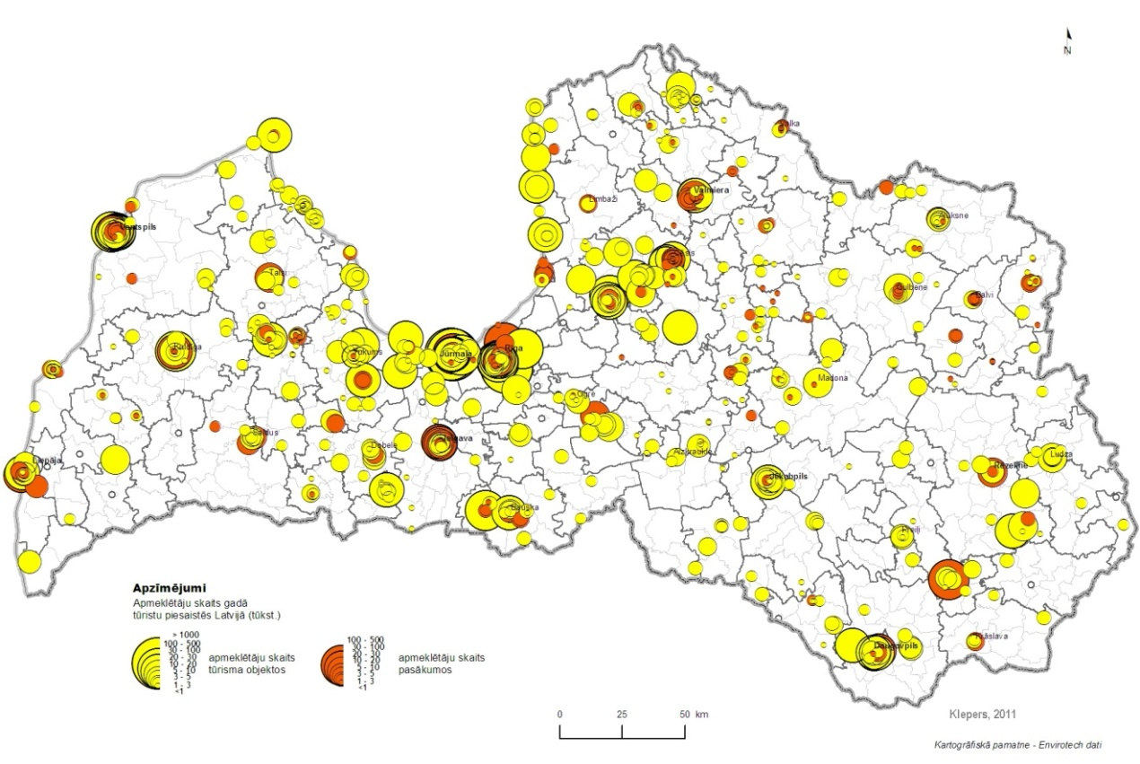
P-2.attēls. Apmeklējumu skaits tūristu piesaistēs Latvijā un tūrisma klasteru potenciāls. Avots: A.Klepers, 20123

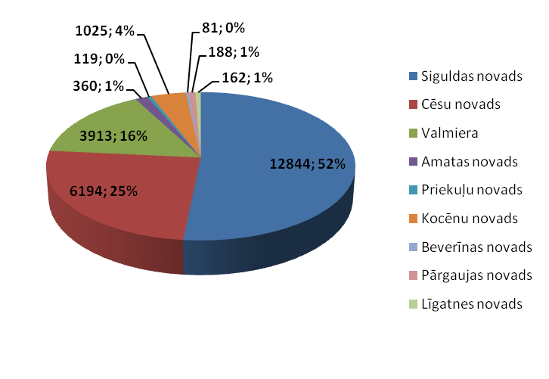
P-3.attēls. Eksporta tirgus sadalījums Gaujas NP tūrisma klasterī ietilpstošajās administratīvajās teritorijās pēc viesnīcās apkalpoto personu skaita. Avots: CSB, 2012
(tūkst.)
P-4.attēls. Ceļojumu sadalījums pēc to veida un norises ilguma Vidzemes plānošanas reģionā. Avots: CSB, 2011
P-5.attēls. 1895. gadā izdotais Livonijas Šveices tūrisma ceļvedis, kurā aptverts tagadējais Gaujas NP no Siguldas un Cēsīm līdz Valmierai

Kopējie ieguvumi saistīti ar sadarbības stiprināšanu ārpus formālā ietvara un koncentrēšanos uz efektīvāku kopīgo mērķu sasniegšanu. Šie mērķi nav vērsti tikai eksporta kāpināšanas un ekonomiskās izaugsmes virzienā (kas ir primārais uzstādījums), taču arī infrastruktūras, kvalitātes, kompetences vai cilvēciskās sapratnes un dialoga veicināšanas virzienā (sk. 1.tabulu).

P-1.tabula. Gaujas NP tūrisma klastera sadarbības partneru iesaistes pamatojums
Sadarbības partneris | Iesaistes pamatojums | Sadarbības jomas | Plānotie ieguvumi
Komersanti (kopā 50 komersanti – tūrisma pakalpojumu sniedzēji) | Stiprināt sadarbību konkurences apstākļos kopējā galamērķa konkurētspējas veicināšanai. Pārdalīt finanses, riskus un resursus (vienlaicīgi uz apjomu un specializāciju balstīta ekonomika) kopīgu mērķu realizēšanai. Stiprināt uzņēmējdarbības kultūru, kas balstīta uz savstarpēju uzticēšanos. Vairot kompetenci – zināšanas un prasmes sevis un sava uzņēmuma labākai pozicionēšanai. Sociāli motīvi par aktīvu un uz savstarpējo atzīšanu balstītu uzņēmējdarbības vides veidošanu. Zināšanu līdzdale un vienotas mārketinga aktivitātes, efektīvāka resursu izmantošana. Uzņēmuma reputācijas veicināšana esošajiem un potenciālajiem klientiem. | Gaujas NP tūrisma klastera attīstības stratēģijas izstrāde, vienotas mārketinga aktivitātes, kopīgu produktu veidošana, izpēte, izglītība un konsultēšana, kvalitātes celšana, ilgtspējīgas resursu apsaimniekošanas izpratne, savas uzņēmējdarbības konkurētspējas paaugstināšana. | - Pieaugusi uzņēmuma eksportspēja un citi rezultatīvie rādītāji;  - Palielinājusies uzņēmuma konkurētspēja arī vietējā tirgū;  - Palielinājies savstarpēji saistītu tūrisma produktu skaits;  - Paaugstināta sava un darbinieku profesionālā kompetence;  - Uzlabojusies vietējā uzņēmējdarbības vide, pilnveidota saskarsme, stiprināta lokālā komunikācija un savstarpējā uzticēšanās;  - Iegūta specializēta aktuālā tirgus izpētes informācija u.c.  - Izveidota vienota informācijas aprites platforma.
Pašvaldības (Amatas, Pārgaujas, Siguldas, Cēsu, Valmieras, Līgatnes), t.sk. saistītās organizācijas (TIC vai pašvaldības aģentūras) | Veicināt vietas pievilcību un konkurētspēju nacionālā un starptautiskā mērogā, stiprināt vietas identitāti vietējiem, uzlabot dzīves kvalitāti, pieņemot ilgtspējīgus lēmumus; Atbalstīt komersantu iniciatīvas, radīt vidi jaunu iniciatīvu attīstīšanai, iesaistīt komersantus un citas vietas attīstībā iesaistītās puses lēmumu pieņemšanas procesos.  Pārdalīt finanses, riskus un resursus (naudas ekonomija) | Gaujas NP tūrisma klastera attīstības stratēģijas izstrāde, vienotas mārketinga aktivitātes, kas saistās ar vietas veicināšanu, tās identitātes stiprināšanu un zīmolvedību, dzīves vietas kvalitātes uzlabošana. | - Vietas tūrisma attīstības lēmumu pieņemšanā un organizēšanas līdzdalībā vairāk iesaistīti komersanti;  - Veicināta vietas pievilcība, identitāte un kopējā konkurētspēja ne tikai tūrisma sektorā, bet arī plašāk;  - Kopīgi veidotos tūrisma labumus var izmantot vietējie iedzīvotāji, tādējādi tiek kāpināta dzīves vietas kvalitāte;  - Realizēti sociāli ar tūrismu saistīti projekti – tai skaitā par vides pieejamību cilvēkiem ar īpašām vajadzībām;  - Līdz ar apjoma kāpinājumu eksportā, tiek nostiprināta vai veicināta vietējo iedzīvotāju nodarbinātība;  - Gaujas NP ilgtspējīga attīstība ir sociāli atbildīgs ieguvums un izcilā dabas un kultūras pamatne veido fonu kopējai vietas pievilcībai u.c.
Gaujas nacionālais parks (Dabas aizsardzības pārvalde, Gaujas NP fonds, Gaujas NP informācijas centrs) | Sava viedokļa pārstāvēšana saistībā ar Gaujas NP mērķiem. Līdzdalība tūrisma plūsmu organizēšanā un plānošanā, infrastruktūras sasaistīšanā ar uzņēmējdarbības aktivitātēm. Vides izglītības un interpretācijas sasaiste ar tūrismu. | Gaujas NP tūrisma klastera attīstības stratēģijas izstrāde, tūrisma plānošanā un organizēšanā, tūrisma infrastruktūras uzturēšana, vides interpretācija un vides izglītība – darbs ar nacionālā parka apmeklētājiem. | - Radīta sistēmiska un kontrolējama pieeja Gaujas NP tūrisma attīstībai;  - Tūrisma infrastruktūras izveide un uzturēšana ir vairāk sasaistīta ar pieprasījumu un nozares komersantu iespējām;  - Jauni risinājumi vides interpretācijas un izglītības jomā;  - Stiprināta komunikācija ar Gaujas NP teritorijas attīstībā iesaistītajām pusēm u.c.
Izglītības un pētniecības institūcijas (Vidzemes Augstskola, RTU...) | Apmācības, izglītošana, pētījumu rezultātu ieviešana praksē, vide jauniem pētījumiem, zināšanu līdzdale, pieredzes apmaiņa. Studiju procesa sasaiste ar nozares aktivitātēm. Iespēja realizēt stratēģiju, veicinot Vidzemes reģiona konkurētspējas paaugstināšanu. Laba pieredze ar līdzšinējo iesaistīto pušu sadarbību. | Gaujas NP tūrisma klastera attīstības stratēģijas izstrāde; pētniecība, izglītība, konsultēšana. | - Pētījumu vide teorētiskajiem un lietišķajiem nozares pētījumiem;  - Nozares integrēšana studiju procesā;  - Prakšu vietas studējošajiem;  - Inovāciju un jaunākās pieredzes, lietišķo pētījumu īstenošanas iespēja;  - Eksperta jomas nostiprināšana savā nozarē.  - Iespēja ne tikai sekot aktualitātēm nozarē, bet veidot nozares aktualitātes u.c.

Izmantoto avotu saraksts

Tiek aprēķināts pēc viesnīcās un citās tūristu mītnēs apkalpoto personu skaita, saskaņā ar CSB veikto ikgadējo datu apkopojumu.
Tiek aprēķināts pēc viesnīcās un citās tūristu mītnēs apkalpoto personu skaita, saskaņā ar CSB veikto ikgadējo datu apkopojumu.
CSB (2012). Viesnīcas un citas tūristu mītnes Latvijas statistiskajos reģionos, republikas pilsētās un novados. Iegūts no: http://data.csb.gov.lv
Michael, E. J. (2007). Micro-Clusters and Networks: The Growth of Tourism (1st ed.). Oxford: Elsevier Science.
Latvijas ilgtspējīgas attīstības stratēģija līdz 2030. gadam. (2010). Rīga: Latvijas Republikas Saeima. 11.lpp.
Klepers, A. (2012). Tūrisma telpiskās struktūras Latvijā, to veidošanās, izpausmes un nozīme galamērķu virzībai tirgū [promocijas darbs]. Rīga: LU ĢZZF.
CSB (2011). Ceļojumu sadalījums Latvijā pēc to veida un norises ilguma. Rīga: CSB datu bāze.
CSB (2009). Latvijas eksporta rādītāji. Rīga: CSB datu bāze.
Siguldas novada tūrisma attīstības stratēģija 2006.-2013.gadam. Sigulda, 2006.
Cēsu pašvaldības aģentūras „Vidzemes Vēstures un tūrisma centrs” attīstības stratēģija 2003.-2007. un 2007.-2010. Cēsis, 2003, 2006.
Valmieras rajona teritorijas plānojums2008.-2020. Tūrisma sadaļa.Valmiera, 2008.
Gaujas NP Dabas aizsardzības plāns (2004.-2013.). Rīga, Sigulda: DAP
Grīnberga, D. (2011). Tūrisma galamērķa konkurētspējas paaugstināšana, izmantojot sadarbības tīklus. Siguldas piemērs. Valmiera: Vidzemes Augstskola.
Klepers, A., & Rozīte, M. (2009). Tourism as a Tool of Sustainable Regional Development and the Importance of Clusters in Latvia: Example of Sigulda & Ventspils. C. A. Brebbia et.al. (Eds). In Sustainable Development. Wessex: WIT Press. Pp. 823-832.
Klepers, A., & Rozīte, M. (2009). The Regional Development of Tourism and the Emergence of Clusters in Latvia: The Example of Sigulda. In Folia Geographica 14, 24-37.
Klepers, A. (2009). Museum as Attraction in Destination Marketing – Case Study of the Turaida Museum Reserve in Sigulda. In Proceedings of Conference „New Dimensions in the Development of Society”, Jelgava: LLU.
Turaidas muzejrezervāta gada pārskati (2000-2011). Turaida.
Latvijas tūrisma mārketinga stratēģija 2010.-2015. gadam. Rīga: TAVA.
FOCI Future Orientations for Cities (2010). EU: ESPON.

